



Rapport de Stage
Présentée à
l’Ecole Nationale des sciences appliquées de l’Université Sultan Moulay Slimane pour obtenir

Diplôme d’ingénieur en énergies renouvelables et efficacité énergétique
Par
Bilal MOUZOUN

Modélisation des Sous-station thermiques pour pilotage par apprentissage profond

Soutenue le 04 Octobre 2025
Monsieur Mustapah Oulcaid | Membre de jury | Professeur à l’Université Sultan Moulay Slimane

Remerciements

À travers ces quelques mots je souhaite témoigner ma reconnaissance au Laboratoire LOCIE et à l’ensemble de l’équipe de m’avoir accueilli dans le cadre de ce stage de fin d’études. Intégrer cette équipe à l’esprit dynamique et motivé a été très enrichissant à la fois professionnellement et personnellement.

Je veux en particulier remercier Boris Nerot, mon encadrant, pour sa confiance, ses conseils et son aide tout au long de ce projet, qui n’aurait pu avancer sans lui. Sa disponibilité et son expertise m’ont permis d’évoluer dans mes travaux et mes compétences en recherche appliquée.
Je remercie également chaleureusement toute l’équipe, à commencer par Julien Ramousse, Christian Ruyer-Quil, David Corgier, Jaume Fitó- de-la-Cruz, Mickaël Bettinelli, Faiza Loukil, Lamia Berrah et Fatna El Hallani, pour leur soutien, leur collaboration et nos échanges. Leur bienveillance et leur implication ont largement participé à créer un cadre de travail motivant.
Ce stage a été une véritable chance de découvrir le monde de la recherche appliquée aux réseaux de chaleur urbains, avec tous ces échanges et moments partagés. Merci à tous pour votre accueil et vos encouragements.

Nomenclature
RCU : Les réseaux de chaleur urbains SST : les sous station thermique
AP : apprentissage profond
RNN : Réseaux de Neurones Récurrents ECS : Eau chaude sanitaire
PAC : pompe à chaleur
ORC : les cycles organiques de Rankine
LTECV : la Loi de Transition Énergétique pour la Croissance Verte SNBC : la Stratégie Nationale Bas-Carbone
ADEME : Agence de l'environnement et de la maîtrise de l'énergie UVE : Unités de valorisation énergétique
LSTM : Réseaux de neurones à mémoire à long terme
𝜺_{𝒅} : Coefficient d'Erreur de Satisfaction de la Demande
𝜺 : efficacité énergétique d’un échangeur de chaleur
𝑷_{𝒅} : Puissance délivrée par la sous-station (chauffage ou ECS)
𝑷^{𝑹𝑬𝑭} : Puissance de référence correspondant à la demande théorique
𝒅
𝜺_{𝑻} : Coefficient d'Erreur de Température de Retour
𝑻^{𝑹} : Température de retour primaire mesurée
𝒑𝒓𝒊𝒎
𝑻^{𝑭,𝑹𝑬𝑭} : Température de retour de référence
𝒑𝒓𝒊𝒎
𝜺_{𝑬} : Coefficient d'Erreur Énergétique
𝑷_{𝒑𝒓𝒊𝒎} : Puissance primaire
𝑷_{𝑬𝑪𝑺} : Demandes en eau chaude sanitaire
𝑷_{𝑪𝑯} : Demandes en chauffage
𝜺_{𝑷} : Coefficient de Lissage des Appels de Puissance
𝝎_{𝒅} : Le poids du Coefficient d'Erreur de Satisfaction de la Demande
𝝎_{𝑻} : Le poids du Coefficient d'Erreur de Température de Retour
𝝎_{𝑬} : Le poids du Coefficient d'Erreur Énergétique
𝝎_{𝑷} : Le poids du Coefficient de Lissage des Appels de Puissance Qapport : chaleur transmise par l’échangeur
Qpertes : pertes thermiques proportionnelles à l’écart entre température intérieure et extérieure

T_ch_in : température à l’entrée des conduites d’aller du chauffage T_ch_out : température à la sortie des conduites de retour du chauffage T_in_emetteur : température à l’entrée des émetteurs
T_out_emetteur : température à la sortie des émetteurs
Q_ch : la puissance échangée par l’échangeur principale
Q_aller : la puissance perdue dans les conduites d’aller du chauffage
Q_retour : la puissance perdue dans les conduites de retour du chauffage T_prim_out : la température de sortie primaire
T_prim_out_ref : la température de sortie primaire de référence
T_ECS_sec_in : la température de l’entrée côté secondaire de l’échangeur ECS T_ECS_sec_out : la température de sortie côté secondaire de l’échangeur ECS T_ECS_n : la température du haut du ballon de stockage
T_ECS_1 : la température du bas du ballon de stockage
T_ECS_prim_in : la température de l’entrée côté primaire de l’échangeur ECS T_ECS_prim_out : la température de sortie côté primaire de l’échangeur ECS Q_ECS_aller : la puissance perdue dans les conduites d’aller d’ECS Q_ECS_retour : la puissance perdue dans les conduites de retour d’ECS Q_ech_ECS : la puissance échangée par l’échangeur ECS

Résumé :
Dans le cadre particulier de la transition énergétique à l’œuvre, qui vise tant à réduire les émissions de gaz à effet de serre qu’à accroître la part des énergies renouvelables dans le mix énergétique, les réseaux de chaleur urbains revêtent une importance considérable. En mobilisant les ressources locales à disposition, au premier rang desquelles figurent la biomasse, la géothermie ou la récupération de chaleur, ces réseaux permettent d’approvisionner de manière significative en chauffage et en eau chaude sanitaire les bâtiments, contribuant ainsi à réduire leur empreinte carbone. Malheureusement, nombreux sont les réseaux de chaleur en opération présentant encore des performances énergétiques sous-optimales.
Le présent travail de fin d’études s’inscrit dans une démarche d’optimisation de la performance des réseaux de chaleur urbains au travers d’un pilotage optimisé des sous-stations (SST). Ces dernières, lorsqu'elles sont pilotées de manière conventionnelle (non adaptative), peuvent entraîner des surconsommations énergétiques et des aléas de puissance mal gérés par le réseau. L’enjeu se situe dans l’amélioration du fonctionnement de ces sous-stations par des approches novatrices et notamment par des méthodes d’intelligence artificielle.
Après avoir évalué les principales caractéristiques et contraintes de fonctionnement des réseaux de chaleur, l’analyse du contexte actuel souligne le besoin d’une gestion des sous-stations plus proactive, plus intelligente, afin d’atteindre les objectifs de performance énergétique. La revue de littérature montre que plusieurs approches d’optimisation ont déjà été expérimentées, de la régulation de la demande à la prédiction de la demande. Cependant, l’apprentissage profond (AP), notamment au travers des réseaux de neurones récurrents (RNN) semblent tout particulièrement adapté aux besoins de prévision et d’ajustement en temps réel.
Dans ce cadre, le projet a pour objectif de développer une méthodologie d’optimisation du pilotage des sous-stations par apprentissage profond, visant à réduire les variations de puissance et à améliorer l’efficacité énergétique globale du réseau. La démarche proposée consiste à modéliser une sous-station type, à y intégrer des algorithmes de pilotage conventionnels et avancés puis à faire le bilan de leurs performances sur des scénarios réels ou simulés. Les résultats permettront de valider l’approche proposée et de faire des recommandations pour une gestion plus efficace des réseaux de chaleur urbains.

Table des matières

Remerciements 2
Nomenclature 3
Résumé 5
Liste des figures 8
Chapitre 1 : Contexte général et état de l’art sur les réseaux de chaleur et les sous-stations thermiques 11
- Contexte 12
  - Contexte énergétique global 12
  - Contexte énergétique en France 13
  - Cadre réglementaire en France 15
- Les réseaux de chaleur 16
  - Définition d’un réseau de chaleur 16
  - Production 17
  - Réseau primaire 18
  - Sous-station 20
    - Définition et composants 20
    - Architectures des sous station 21
- Conclusion 24
Chapitre 2 : Amélioration des performances des 25
réseaux de chaleur 25
- Introduction 26
- Les Réseaux de Neurones Récurrents (RNN) 26
  - Architecture des Réseaux de Neurones Récurrents (RNN) 26
  - Avantages des RNN pour les Réseaux de Chaleur 27
  - Les Coefficients de Performance Utilisés 27
    - Coefficient d'Erreur de Satisfaction de la Demande (𝜀𝑑) 27
    - Coefficient d'Erreur de Température de Retour (𝜀𝑇) 28
    - Coefficient d'Erreur Énergétique (𝜀𝐸) 28
    - Coefficient de Lissage des Appels de Puissance (𝜀𝑃) 29
  - Méthodologie 29
    - Erreur Totale (L) : Combinaison des Indicateurs 29
    - Transmission à l'Algorithme de Pilotage 30
    - Boucle de Pilotage Continue 30
- Conclusion 30
Chapitre 3 : Simulation et Résultats 31
- Introduction 32
- Modélisations des composantes de la sous station 32
  - Modélisation sous MATLAB/Simulink 32
  - La méthode de travail 36
    - Exportation en C et interface Python 36
    - Pilotage conventionnel en Python 37
  - Architecture : chauffage seul 38
    - Description de l’architecture 38
    - Résultats 38
  - Architecture : Architecture Chauffage et ECS en parallèle - stockage aval 40
    - Description de l’architecture 40
    - Résultats 41
  - Architecture : Architecture ECS puis chauffage en cascade - stockage aval 45
    - Description de l’architecture 45
    - Résultats 45
- Conclusion 49
- Conclusion générale 50
- Annexe 51
- Bibliographie 53

Liste des figures
Figure 1 : La production nationale d'énergie primaire par source
Figure 2 : Evolution des émissions de CO2 en France (en million tonnes de carbone par an (MtC/an))
Figure 3 : Consommation finale d’énergie par secteur
Figure 4 : Consommation finale d’énergie pour le secteur du bâtiment (résidentiel – tertiaire) Figure 5 : Perspective de production de chaleur issue d'EnR&R dans les réseaux.
Figure 6 : Schéma de principe d'un réseau de chaleur (Source ADEME)
Figure 7 : Schéma de la limite de prestation primaire / secondaire au niveau d’une sous station
Figure 8 : Sources d'énergie utilisées par les réseaux (en % du nombre de réseaux et en énergie livrée)
Figure 9 : Comparaison des mix énergétiques 2022
Figure 10 : Schéma de la première génération de réseau de distribution Figure 11 : Schéma de la seconde génération de réseau de distribution Figure 12 : Schéma de la troisième génération de réseau de distribution Figure 13 : schéma d'une sous-station
Figure 14 : Architecture Chauffage seul
Figure 15 : Architecture Chauffage et ECS en parallèle- stockage aval Figure 16 : Architecture Chauffage et ECS en parallèle- stockage en amont Figure 17 : Architecture ECS puis chauffage en cascade- stockage aval Figure 18 : Réseau de neurones artificiels
Figure 19 : Communication entre modèle physique et modèle de pilotage via la remontée d’indicateurs de performance
Figure 20 : capture d’écran ou extrait de code montrant la commande ou le script utilisé pour générer automatiquement les interfaces à partir du fichier .h ( voir annexe )
Figure 21 : Code interface Python ( voir annexe ) Figure 22 : Code interface C ( voir annexe )
Figure 23 : Résultats du programme de pilotage : évolution des grandeurs thermiques et énergétiques
Figure 24 : Évolution des températures et puissances du circuit de chauffage. Figure 25 : Évolution des températures du circuit primaire (entrée et sortie)

Figure 26 : Évolution des températures du côté secondaire de l’échangeur ECS (entrée et sortie)
Figure 27 : Évolution des températures du ballon de stockage (bas et haut)
Figure 28 : Évolution des températures du côté primaire de l’échangeur ECS (entrée et sortie)
Figure 29 : Évolution de la puissance échangée (Q_ech_ECS) et la puissance ECS perdue (Q_ECS_aller et Q_ECS_retour)
Figure 30 : Évolution des températures et puissances du circuit de chauffage (architecture : ECS puis chauffage en cascade).
Figure 31 : Évolution des températures du circuit primaire (entrée et sortie) (architecture : ECS puis chauffage en cascade).
Figure 32 : Évolution des températures côté secondaire de l’échangeur ECS (entrée et sortie) (architecture : ECS puis chauffage en cascade).
Figure 33 : Évolution des températures du ballon de stockage (bas et haut) (architecture : ECS puis chauffage en cascade).
Figure 34 : Évolution des températures du côté primaire de l’échangeur ECS (entrée et sortie) (architecture : ECS puis chauffage en cascade).

Préambule :
Ce document est issu du Projet de Fin d’Études (PFE) de la dernière année de formation d’ingénieur, dont le stage a été effectué au laboratoire LOCIE de l’Université Savoie Mont Blanc, en tant qu’approche de recherche appliquée à l’optimisation énergétique des réseaux de chaleur urbains.
En effet, face aux enjeux écologiques et aux objectifs de transition énergétique, les réseaux de chaleur apparaissent comme un acteur majeur dans la réduction des gaz à effet de serre et le développement des énergies renouvelables et de récupération. Néanmoins, leur performance est intimement liée à la qualité de gestion des sous-stations thermiques – point de contact entre le réseau de chaleur et les installations des utilisateurs.
Dans ce champ d’action, le travail mené pendant le stage a consisté en la mise au point et à l’évaluation de stratégies de pilotage innovantes fondées sur des techniques d’intelligence artificielle de type réseaux de neurones récurrents (RNN), tout en apportant une réponse qui engage la stabilité, l’efficacité énergétique et la flexibilité des réseaux de chaleur.

Dans le présent document, nous faisons explicitement état de toutes les missions menées à bien, à savoir l’analyse du contexte énergétique, l’application de la méthode de simulation, la création des modèles, leur couplage dans le logiciel, leur manipulation et l’analyse des résultats. Sont également ici évoquées les compétences mise en œuvre lors de cette expérience ainsi que les apports professionnels et techniques attendus.

Chapitre 1 : Contexte général et état de l’art sur les réseaux de chaleur et les sous-stations thermiques

Contexte :

Contexte énergétique global :
Depuis l'ère de l'industrie jusqu'aujourd’hui, la croissance économique des pays est fortement liée à la disponibilité d'une énergie abondante à faible coût et toujours accessible. La consommation mondiale d'énergie, qui ne cesse d'augmenter, est principalement tirée par la croissance démographique, l'urbanisation et la digitalisation des sociétés. Même si le progrès des sources renouvelables avance bien, les énergies fossiles (charbon pétrole gaz) fournissent toujours plus de 75% de l'approvisionnement mondial d'énergie première en 2024.
Cette dépendance aux énergies fossiles a créé une corrélation claire entre émissions de CO₂ et activité économique, surtout pour les pays en développement ou très industrialisés. Les gaz à effet serre ont augmenté sans arrêt depuis les années 1960, atteignant presque 37 milliards de tonnes de CO₂ en 2023, le plus souvent venant de la combustion d'énergies fossiles [3]. Dans ces conditions, les émissions des usages énergétiques sont responsables des dérèglements climatiques qui s’observent à l’échelle internationale [3].
Les mesures visant à réduire les émissions de gaz à effet de serre, causant le réchauffement climatique, sont maintenant un souci majeur au niveau mondial. À différents niveaux – local, national, mondial, se mettent en place des politiques ambitieuses visant à favoriser la transition énergétique, à valoriser les énergies vertes, à améliorer l’efficacité énergétique tout en visant une neutralité carbone vers le milieu du siècle.

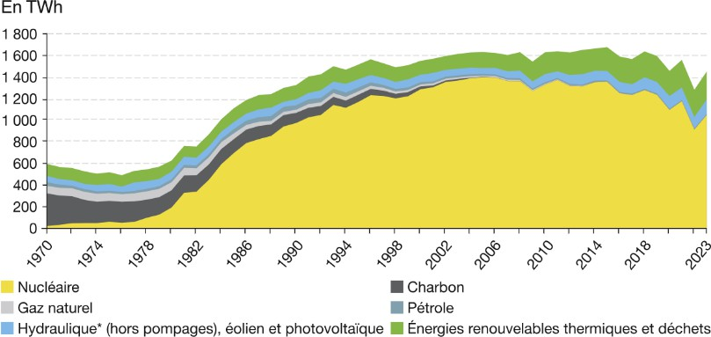

Figure 1 : Production nationale d'énergie primaire par source [1].

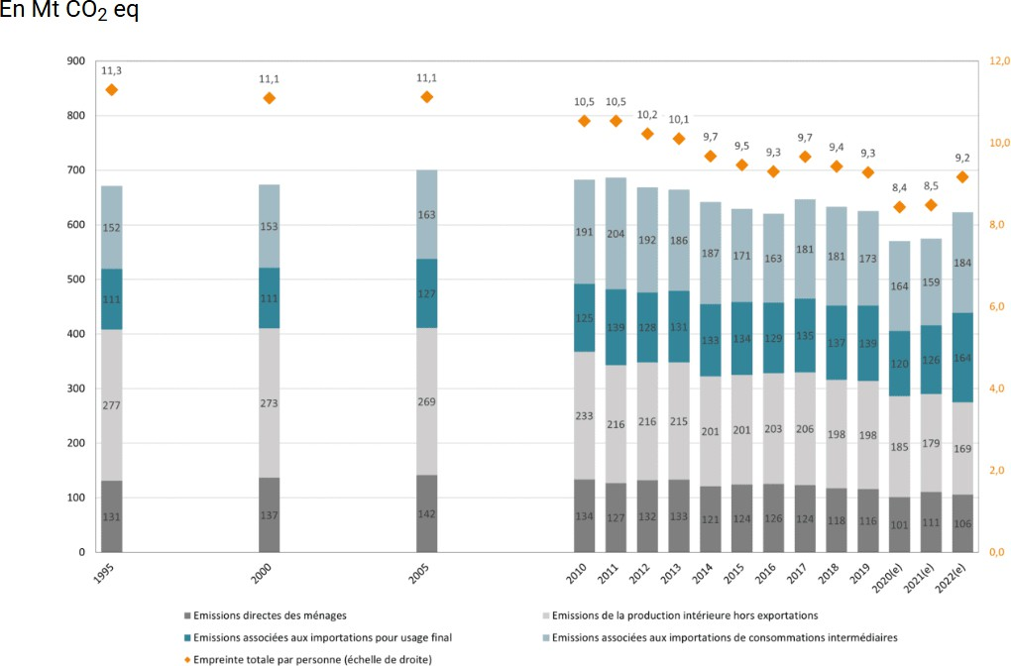

Figure 2 : Evolution des émissions de CO2 en France (en million tonnes de carbone par an (MtC/an))
1MtC = 1 million tonne de carbone = 3.664 million tonnes de CO2 [2].

Contexte énergétique en France :
Le secteur du bâtiment (constructions résidentielles et tertiaires) en France continue à peser pour environ un tiers de la consommation finale d’énergie nationale tous secteurs confondus (transports, industrie, agriculture, etc.) et représente toujours l’un des principaux secteurs d’émission de gaz à effet de serre malgré des efforts de rénovation et de décarbonation au cours des dernières années [5].
Cette grande part d’émissions provient surtout de la consommation de combustibles fossiles pour le chauffage et la production d’eau chaude sanitaire (ECS), en particulier dans un parc de logements anciens mal isolés. Malgré les progrès réalisés grâce aux pompes à chaleur, aux réseaux de chaleur renouvelable et aux systèmes efficaces, le secteur du bâtiment reste un domaine clé pour atteindre les objectifs climatiques de la France à l'horizon 2050 [5].

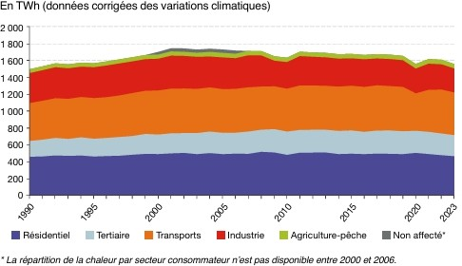
Figure 3 : Consommation finale d’énergie par secteur [1]
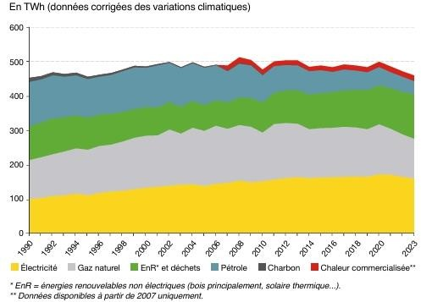
Figure 4 : Consommation finale d’énergie pour le secteur du bâtiment(résidentiel – tertiaire) [1]
En 2023, la consommation énergétique finale des secteurs résidentiel et tertiaire demeure encore significative en ce qui concerne l’ensemble des usages de l’énergie en France, puisque celle-ci apparaît stabilisée autour 650 et 700 TWh, valeur qu’on obtient en appliquant les données corrigées des variations climatiques sur plus d’une décennie. On l’associe donc majoritairement au chauffage, à la production d’eau chaude sanitaire, au refroidissement et à la réfrigération, qui constituent les principaux postes de dépenses liées à l’énergie dans les bâtiments.
La part des produits pétroliers utilisés à cet effet a connu un net recul depuis les années 1980 au profit du gaz naturel et de l’électricité, mais une part encore significative de l’énergie que l’on utilise pour produire chaleur et froid se retrouve encore dans des systèmes autonomes

(chaudières, cogénération à usage personnel, etc.), souvent non couplés l’un à l’autre et peu performants de façon générale.
De plus, les sources de chaleur fatale (celles générées par exemple lors de la production du froid) ainsi que les énergies renouvelables à bas niveau de température (énergie solaire thermique, géothermie) sont encore insuffisamment mises en œuvre, du fait du manque de systèmes intégrés suffisamment souples, permettant de les utiliser convenablement.
Dans le contexte d’une transition énergétique et d’urgence climatique, il s’agit d’augmenter la part d’énergies renouvelables et locales dans le bouquet énergétique du bâtiment. Les systèmes de chauffage urbain (RCU), qui intègrent différentes méthodes modernes de production de chaleur comme faire la polygénération (cogénération, cycles combinés), pompes à chaleur (PAC) ou cycles organiques Rankine (ORC), semblent être des options d’avenir pour le potentiel d’efficacité énergétique du secteur et réduire son empreinte [6].

Cadre réglementaire en France :
Aujourd’hui, une grande partie de l’humanité lutte contre le réchauffement climatique, tandis que les lois nationales deviennent plus strictes. L’avènement des énergies nouvelles, la baisse de notre empreinte carbone et le respect des limites d’émission de CO2 sont donc nécessaires. L’Union européenne a, de son côté, durci son cadre en acte le Pacte vert pour l’Europe (Green Deal), pour atteindre la neutralité carbone en 2050 avec des objectifs à moyen terme ambitieux au horizon 2030 [7].
En France, il s’agit de multiplier par cinq d’ici 2030 la chaleur produite à partir des énergies renouvelables et de la récupération (EnR&R) qui est injectée dans les réseaux de chaleur ou de froid, conformément à l’objectif fixé par la Loi de Transition Énergétique pour la Croissance Verte (LTECV) de 2015, suivie de la Stratégie Nationale Bas-Carbone (SNBC) [8], pour lequel il n’existe pas de stratégie satisfaisante dans le secteur du bâtiment.

Plus l’exploitation de ces systèmes est thermiquement basse, plus l’intégration directe ou indirecte de sources d’énergies renouvelables ou fatales (comme la chaleur industrielle, la géothermie ou le solaire thermique) est possible et moins la chaleur se dissipe dans les réseaux de chaleur, faisant gagner donc en efficacité à l’ensemble. Cela souligne la nécessité de raisonner en matière de qualité d’énergie, c’est-à-dire en tenant compte du niveau des températures de production et de consommation [8].
Cette nécessité de décarbonatation se fait d’autant plus sentir que les usages dans le secteur du chauffage et la production d’Eau Chaude Sanitaire (ECS) reposent encore fortement sur des hydrocarbures, contribuant alors de façon significative aux émissions de gaz à effet de serre.

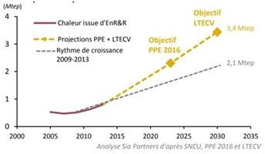
Figure 5 : Perspective de production de chaleur issue d'EnR&R dans les réseaux [3].
La transition vers une chaleur plus verte des réseaux de chaleur évolue rapidement, qui est en phase avec les objectifs de la Programmation pluriannuelle de l’énergie (PPE) qui fera livrer 1,35 Mtep de chaleur par EnR&R. Pour donner corps à cette dynamique, le fonds chaleur renouvelable géré par l’ADEME depuis 2009, continue de financer des projets d’envergure, en rendant économiquement viables grâce à son soutien les solutions renouvelables face aux installations utilisant des énergies fossiles. En 2024, ce fonds a été renforcé pour permettre l’atteinte des objectifs climatiques d’ici à 2030 [10].

Les réseaux de chaleur :
  - Définition d’un réseau de chaleur :
Un réseau de chaleur (RCU) est un système qui permet de fournir de l’énergie thermique à une ou plusieurs zones urbaines. Un réseau de chaleur a trois parties :
- Un ou plusieurs systèmes qui produisent la chaleur.
- Du réseau de tuyaux (dit réseau primaire) servant à transmettre la chaleur à partir de son lieu de production à un site de distribution par un fluide caloporteur, souvent de l'eau (liquide ou vapeur) mise en mouvement par une pompe (dans le cas de l'eau liquide), ce système se fair généralement de deux conduites: une qui apporte le fluide chaud vers les points distributeurs; l'autre qui rapporte au lieu de production le liquide ayant perdu sa chaleur.
- Des points de livraison ou sous-stations (SST) pour délivrer l'énergie aux utilisateurs. La SST a au moins un échangeur de chaleur qui fait passer la chaleur du réseau principal au réseau secondaire, elle-même reliant la SST aux radiateurs ou planchers chauffants. [4]

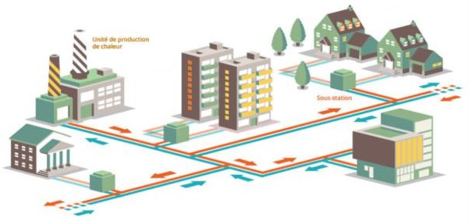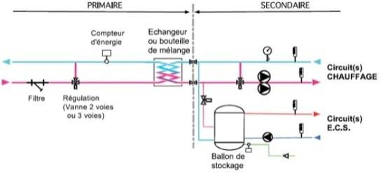

Figure 6 : Schéma de principe d'un réseau de chaleur (Source ADEME)
Figure 7 : Schéma de la limite de prestation primaire / secondaire au niveau d’une sous station [5]

De nos jours, les réseaux de chaleur ont plein d'avantages aussi bien stratégiques qu'environnementaux ou économiques. En réunissant des outils et besoins d'utilisateurs, ils permettent de mieux gérer la production de chaleur tout en améliorant l'efficacité totale du système énergétique. Ils rendent aussi plus facile l’introduction d'Enr&R locaux, comme entre autres la biomasse, la géothermie, les chaleurs gaspillées ou la chaleur solaire thermique [4].

Production :
Les choix de production de la chaleur pour les réseaux sont très nombreuses et souvent regroupées pour varier les performances énergétiques et environnementales. On voit qu'en France, le plus grand nombre des réseaux utilise un type d'énergie mixte, avec une source renouvelable comme source principale et une source fossile en aide pendant les périodes de pic de demande. En 2024, près de 88% des distributions de chaleur viennent de réseaux qui utilisent au moins deux sources d'énergies différentes [4] [12].
Un grand nombre de sources d’enérgie peuvent alimenter ces réseaux:
- Énergies fossiles: gaz naturel (surtout en complément), fioul ou charbon (moins souvent)
- Biomasse: bois énergie, plaquettes forestières, sous-produits agricoles
- Géothermie: peu profonde, moyenne ou profonde selon le potentiel du lieu
- Valorisation énergétique: chaleur perdue d’unités de valorisation énergétique (UVE) ou d'installations industrielles (comme inciner des déchets)
- Énergie solaire : solaire chaud peut-être en plus ou comme base selon le soleil
- Thalassothermie : valorisation de l’énergie thermique marine (eaux de mer) pour des territoires côtiers
- Cloacothermie : Récupération de chaleur des eaux usées urbaines

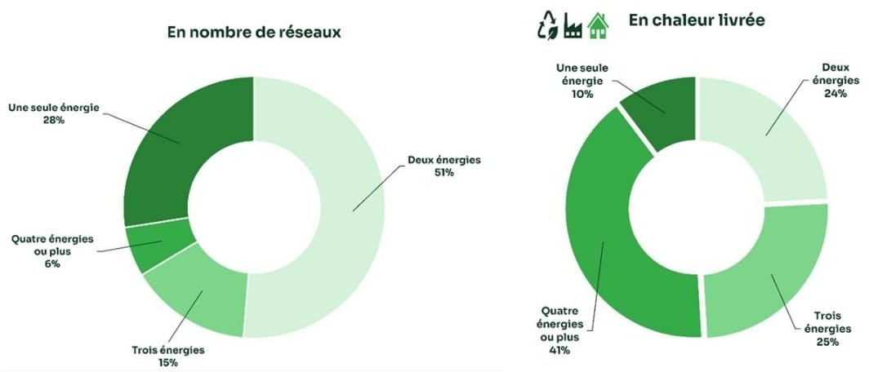

Figure 8 : Sources d'énergie utilisées par les réseaux (en % du nombre de réseaux et en énergie livrée) [5].
En raison de la variété des approvisionnements, les réseaux de chaleur peuvent aussi changer la façon dont les sources qui les alimentent sont mélangées selon ce qu'il y a sur place, les défis pour l'environnement et les objectifs de baisse du carbone tout en renforçant la sécurité énergétique des régions face aux hauts et aux bas des prix des énergies fossiles et aux conséquences du changement climatique.

Réseau primaire :
L’évolution historique des formes de systèmes de chaleur a eu lieu en faisant attention aux nouveautés mais aussi aux besoins énergiques. On peut maintenant voir seulement trois groupes de réseaux principaux de chaleur avec un quatrième groupe qui grandit [13].
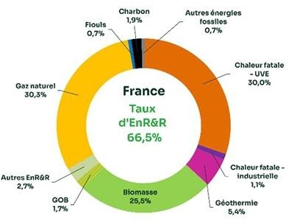

Figure 9 : Comparaison des mix énergétiques 2022 [5]

Première génération: Ces réseaux, sont mise en service depuis le début du XXe siècle, marchaient à la vapeur d’eau à très haute température (environ 200 °C).
Il comprenait un conduit pour la vapeur et un autre, plus petit, pour récupérer les condensats. Les tuyaux étaient en acier isolés avec de la laine minérale mis dans des gaines de béton. C’était un système coûteux et gourmand d’énergie avec beaucoup de perte thermique.
Deuxième génération : Elle garde la même idée de diffusion, mais remplace la vapeur par l'eau chaude sous pression (souvent de 130 °C à 80 °C). Cette nouvelle façon permet de diminuer les tailles des conduites, de mieux contrôler la pression et de limiter l'usure due à la chaleur.
Troisième génération : Dès les années 1980, ce groupe montre un changement technologique majeur. Les conduites sont enterrées sans l'usage de caissons préfabriquées en ciment, et les matériaux ont évolué. Les conduites, souvent métalliques, sont isolées avec une mousse de polyuréthane et couvertes par du polyéthylène à haute densité. Les températures de distribution sont baissées (en général sous les 90 degrés Celsius), diminuant donc les pertes de chaleur et les frais liés à l'investissement [4] [11].

Vers une quatrième génération : En cours de développement, cette nouvelle génération prévoit de fonctionner à très basse température (moins de 60 °C), ce qui favorise le développement à grand échelle des énergies renouvelables et de récupération, y compris des énergies très faibles (solaire, chaleur résiduelle, géothermie de surface). Ces réseaux dits « intelligents » (smart grids thermiques) sont pensées en vue de leur interconnexion et de leur gestion dynamique pour répondre aux besoins réels des usagers [4] [11].

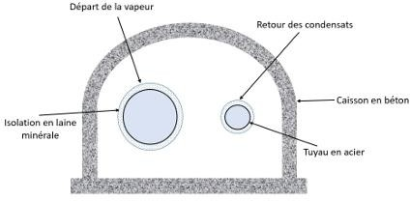

Figure 10 : Schéma de la première génération de réseau de distribution [4]

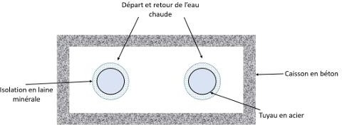

Figure 11 : Schéma de la seconde génération de réseau de distribution [4]
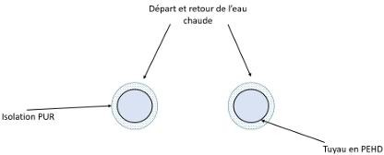

Figure 12 : Schéma de la troisième génération de réseau de distribution [4]
Au-delà de la génération utilisée, le point important au niveau économique pour le réseau primaire de distribution demeure la densité thermique linéaire :

Densite thermique lineaire = Quantite de chaleur livree par an
Longueur du réseau
[MWh/(m.an)]

La densité thermique linéaire (exprimée en MWh/(m·an)) représente la quantité d’énergie livrée par mètre de réseau chaque année. En France, un réseau est jugé non rentable si cette densité est inférieure à 1,5 MWh/(m·an) [6]. C’est pourquoi les RCU sont principalement développés dans les zones à forte densité de population.

Sous-station :
    - Définition et composants :
Les sous-stations, aussi appelées points de livraison (PDL), sont un lien entre le réseau de chaleur (primaire) et celui de distribution interne des bâtiments (secondaire). Les sous-stations assurent la séparation hydraulique entre le réseau primaire et l’installation intérieure (secondaire). Elles permettent d’adapter les conditions de pression et de température aux besoins des consommateurs tout en garantissant la sécurité et l’efficacité du système [4] [13].

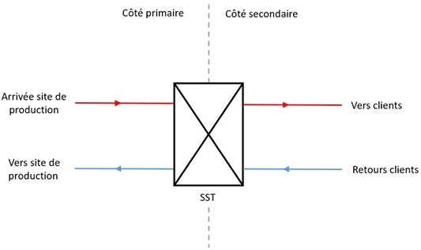

Figure 13 : schéma d'une sous-station
Cela permet notamment :
      - d'abaisser la pression du fluide caloporteur côté secondaire, ce qui est nécessaire pour installer des équipements standards, plus simples et moins coûteux;
      - de séparer les températures du réseau primaire (souvent plus haute) de celles demandées par les outils de chauffage ou pour faire de l'eau chaude sanitaire (ECS);
      - d'exercer au niveau local un réglage de la chaleur fournie au client. Les sous-stations modernes reposent principalement sur :
      - des échangeurs de chaleur à plaques à haut rendement, assurant le transfert thermique entre les réseaux ;
      - un dispositif de régulation dit « intelligent » constitué de capteurs de température, d’une vanne de régulation motorisée, et d’un automate programmable.
Le système ajuste sans arrêt la chaleur qui part de l'échange secondaire sur la base de la température extérieure dans le cadre d’une régulation loi d’eau. Il compare la température mesurée à un objectif et adapte le degré d’ouverture de la vanne du côté primaire qui module le débit et donc la puissance thermique livrée, ce qui garantit le confort et la rationalité énergétique
[4] [13].
Les sous-stations modernes, désormais connectées et équipées pour le télérelevé, sont les pierres angulaires des smart grids thermiques. Au cœur des réseaux de chaleur de 4ᵉ génération, elles permettent une supervision centralisée, un suivi granulaire des consommations et une détection proactive des pannes, optimisant ainsi l'efficacité énergétique globale.
    - Architectures des sous station :
En vue d'améliorer les performances et le fonctionnement des SST, quatre architectures ont été envisagées et font l’objet de notre études et analyse [7] :
Architecture « chauffage seul » :
Cette configuration est la plus simple en termes d’architecture. Ce genre de sous-station comporte un échangeur de chaleur, qui est connecté entre le réseau de chaleur urbain (RCU) sur le côté primaire et le réseau de chaleur des consommateurs (circuit de chauffage commun) sur le côté secondaire, elle assure seullement le chauffage des logements ( via des radiateurs ou

planchers chauds). La solution est habituelle dans les bâtiments où l’ECS est produite individuellement, par chaudières ou chauffe-eau électrique ou à partir un autre réseau.
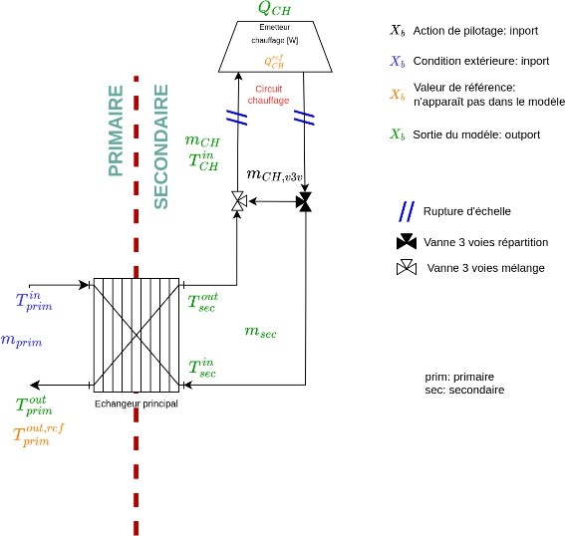

Figure 14 : Architecture Chauffage seul [7] Architecture Chauffage et ECS en parallèle - stockage aval :
Dans cette configuration, les circuits de chauffage et de production d'eau chaude sanitaire (ECS) fonctionnent en parallèle : l'ECS est produite à la demande via un échangeur de chaleur, puis stockée dans un réservoir situé en aval (côté secondaire). Le ballon de stockage permet de lisser les pics de consommation (notamment matinaux et vespéraux), évitant ainsi de solliciter systématiquement le réseau principal pour chaque demande d'ECS.

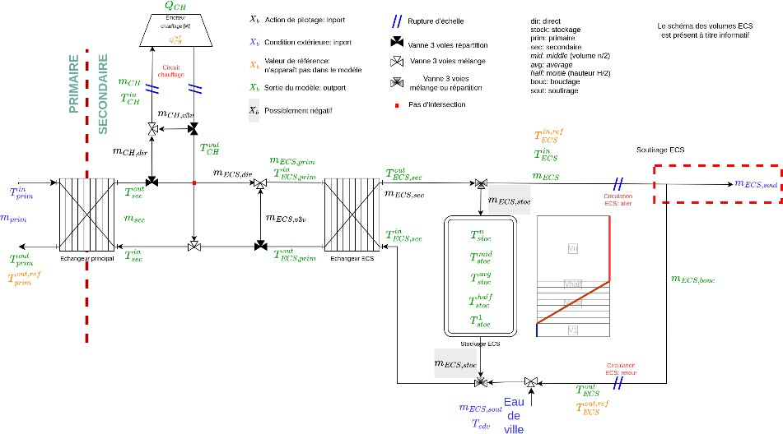

Figure 15 : Architecture Chauffage et ECS en parallèle- stockage aval [7] Architecture chauffage + ECS avec stockage amont :
Sur cette version, l'eau chaude est stockée directement dans le réservoir d'ECS puis utilisée pour alimenter l'échangeur ECS quand c'est nécessaire. Cela permet un meilleur contrôle de la température de l'eau sanitaire à la sortie, mais peut aussi aider à réduire les pics de puissance du côté où le réseau de distribution est mobilisé à des moments stratégiques pour optimiser son usage.
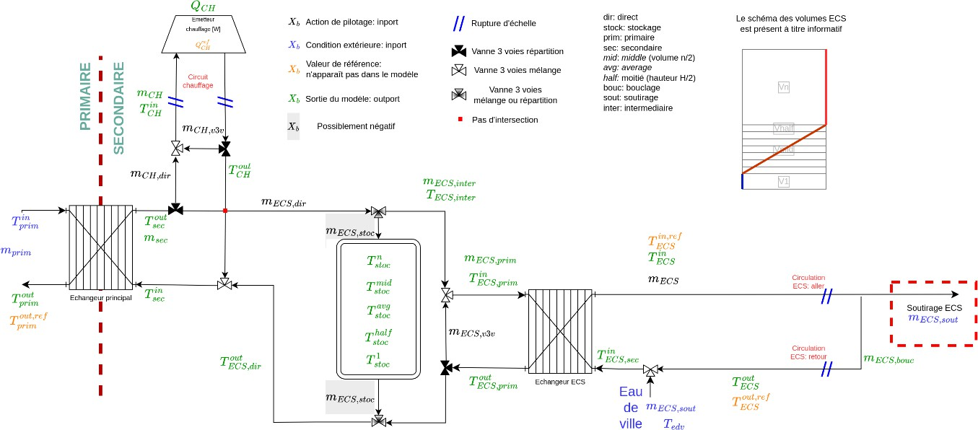

Figure 16 : Architecture Chauffage et ECS en parallèle- stockage en amont [7] Architecture ECS puis chauffage en cascade- stockage aval :
Le système répond aux besoins (ECS et chaleur) sont remplis l’un après l’autre : Le circuit primaire alimente en premier lieu un échangeur pour la production d'eau chaude sanitaire,

connecté à un réservoir en aval, le retour de ce circuit ECS est ensuite utilisé pour alimenter le circuit de chauffage. Cette configuration permet d'optimiser la production d'ECS, qui nécessite une température d'alimentation élevée, tout en abaissant au maximum la température de retour vers la chaudière. Ce bas régime est idéal pour intégrer des énergies renouvelables basse température, telles que le solaire thermique ou la géothermie.
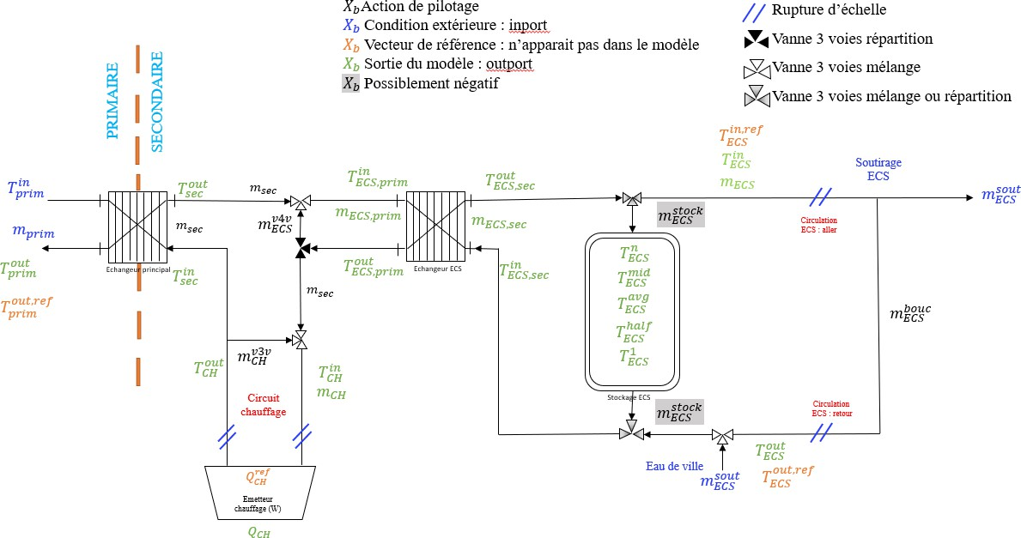

Figure 17 : Architecture ECS puis chauffage en cascade- stockage aval [7]

Conclusion :
Ce premier chapitre a posé les bases de l’étude en décrivant le cadre énergétique général et national, les enjeux écologiques, mais aussi l’enjeu stratégique des réseaux de chaleur urbains. La présentation du cadre juridique, de l’organisation des réseaux, et celle des centrales thermiques montre qu’il s’agit d’un système complexe, dont le bon fonctionnement est tributaire d’une gestion rigoureuse. D’ores et déjà, cette première étude souligne bien la nécessité de mettre en place de nouveaux modes de gestion des consommations d’énergie, par exemple par une meilleure exploitation de l’intelligence artificielle.

Chapitre 2 : Amélioration des performances des réseaux de chaleur

Introduction :

Une grande partie des études sur l'optimisation des réseaux de chaleur porte sur la localisation des gisements énergétiques. Sandou et al. [19] ont proposé une architecture de planification de production pour un réseau générique. L’objectif est de réduire les coûts de production d’un réseau à sources multiples, contenant une installation de cogénération et des possibilités de stockage (stockage dans des conduites et stockage par ballon), à l’aide de Matlab. La mise en place d’un planning de production en fonction du coût de l’électricité notamment permet de réaliser de belles économies. Les travaux concluent aussi que pour faire une optimisation adéquate d’un RDC, il est nécessaire de traiter la totalité du système. Des recherches plus récentes aux résultats similaires montrent également l’intérêt de considérer un réseau de chaleur dans son ensemble pour optimiser les coûts de production, Carpaneto et al. utilisent une méthode semblable [19].

Avec une production grâce à l’énergie solaire thermique. L'objectif de cette recherche est de diminuer le coût de production tout en réduisant les émissions de CO2, tout en augmentant la part d’énergie renouvelable. Les résultats montrent également que la question de la nécessité de planifier la production est une approche pertinente pour les réseaux multi-énergies. Cependant, cette option n’est pas abordée dans ces travaux relatifs au système d’exploitation du réseau dans son ensemble.

Les sous-stations de réseaux de chaleur urbains (SST) permettent de répondre efficacement à la question de l’optimisation énergétique. En effet, une régulation efficace des débits primaire et secondaire permet de diminuer la puissance des pompes et la chaleur perdue dans les tuyauteries. Il serait plus pertinent de ne pas conserver des débits fixes mais de procéder à des ajustements dynamiques en fonction des variations de la demande tout en tenant compte des conditions climatiques extérieures. En ayant recours à des modèles prédictifs, comme les réseaux de neurones récurrents (RNN), les besoins thermiques futurs peuvent être anticipés via des bases de données historiques ; leur dynamique permet d’améliorer la performance du réseau de chaleur urbain en fluidifiant les variations des flux thermiques.

Les Réseaux de Neurones Récurrents (RNN)
Les réseaux de neurones récurrents (RNN) sont des modèles d’apprentissage automatique conçus pour traiter des données séquentielles. En effet, contrairement aux réseaux simples, les réseaux récurrents prennent en compte le temps puisque le traitement d’une entrée ne se fait plus de manière indivisible, donc de façon indépendante des autres. En d'autres mots un RNN est particulièrement approprié pour pour deviner des séries de temporelles comme les besoins en chauffage et ECS dans les réseaux de chaleur, étant néanmoins avant tout une dépendance temporelle entre les données traitées.

Architecture des Réseaux de Neurones Récurrents (RNN)
Les réseaux de neurones récurrents (RNN) permettent de traiter et de manipuler des données séquentielles en mémorisant les informations passées au moyen de boucles internes. Dans ce modèle, chaque unité de traitement possède un état caché qui est actualisé à chaque pas de temps, prenant en compte l’entrée au temps t et l’écart caché de temps (t-1). Cette structure des RNN favorise la prise en compte des relations temporelles entre les données traitées ; ils constituent donc un modèle utile pour l’analyse de séries temporelles complexes, comme

l’estimation des besoins thermiques des réseaux de chaleur urbains. Il existe des variantes de RNN plus avancées, telles que les LSTM (Long Short-Term Memory), qui sont encore plus performantes. Ces derniers ont la capacité de gérer la mémoire en décidant explicitement quelles informations conserver ou oublier, ce qui est un avantage majeur pour conserver les données clés sur de longues périodes.
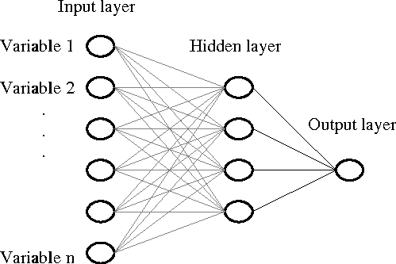
Figure 18 : Réseau de neurones artificiels

Avantages des RNN pour les Réseaux de Chaleur
Les réseaux de neurones récurrents présentent plusieurs avantages pour la gestion des réseaux de chaleur urbains. Leur capacité à traiter des séries temporelles leur permet de modéliser les variations de la demande en tenant compte de son historique, ce qui permet de réduire les pics de puissance lors des périodes de forte demande. Les RNN également capables de s’adapter en temps réel aux évolutions es conditions extérieures, rendant la gestion des sous-stations réactive et efficace. Grâce à la technologie LSTM intégrée aux modèles RNN, leurs mémoires dédiées aux tendances de long terme, couplées au traitement des variations de courte durée, contribuent à améliorer la stabilité et l’efficacité des réseaux de chaleur.

Les Coefficients de Performance Utilisés :
L'article aborde plusieurs coefficients de performance pour améliorer le contrôle des sous- stations (SST) dans les réseaux de chaleur urbains (RCU). Ils permettent d’avoir des mesures précises de la qualité de la gestion énergétique et la bonne utilisation du réseau. Chaque facteur est expliqué avec son sens, sa règle et son calcul.
    - Coefficient d'Erreur de Satisfaction de la Demande (𝜀_{𝑑}) :
Le but des sous-stations est d'alimenter un besoin de chauffage (PCH) et un besoin d'eau chaude sanitaire (PECS); la puissance thermique fournie doit donc y correspondre. Toutefois, il arrive souvent que la puissance fournie ne soit pas celle qui est requise, variant entre un excès et une insuffisance. Cela cause souvent des pertes d'énergie, accompagnées de niveaux de confort pour l'usager très variables [16].

Avec :

𝜀_{𝑑}
(𝑡) = ( 𝑃𝑑(𝑡) − 1 )²
𝑃^{𝑅𝐸𝐹}(𝑡)
𝑑

      - 𝑃_{𝑑}(𝑡) : Puissance délivrée par la sous-station à l'instant ttt (chauffage ou ECS).

      - 𝑃^{𝑅𝐸𝐹}(𝑡) : Puissance de référence correspondant à la demande théorique.
𝑑
Lorsque cet indice tend vers zéro, cela indique que la puissance fournie correspond précisément à la puissance requise. On atteint alors un confort thermique pour le consommateur et une efficacité optimale pour le système de gestion de l'énergie. Une valeur plus élevée montre une plus forte divergence. Une bonne adéquation est caractérisée par une valeur faible, que la puissance soit beaucoup trop importante (problème de gaspillage d'énergie) ou trop faible (malaise des personnes dû à un service de chauffage pas suffisant ou à une disponibilité en eau chaude insuffisante face au besoin). L'indice doit être le plus petit possible. Le cas d'une énergie fournie au niveau exact est le meilleur, car elle correspond bien aux besoins réels des utilisateurs et elle tend à diminuer les pertes d'énergie inutiles. Néanmoins, cette gestion reste au plus près des niveaux de confort et d'efficacité souhaités, avec un réseau alimenté en énergie de manière efficace.
    - Coefficient d'Erreur de Température de Retour (𝜀_{𝑇}) :
La température de retour primaire est un indicateur très important pour le bon fonctionnement d’un réseau de chaleur. En effet, une valeur de retour trop élevée indique une mauvaise qualité de l'échange de chaleur via le réseau, ce qui réduit son efficacité. Cela impacte particulièrement le rendement de la chaufferie : un retour trop chaud signifie que la chaleur produite n'est pas correctement valorisée, ce qui se traduit par un rendement non maximalisé et une déperdition thermique [16].

Avec :

𝜀_{𝑇}

(𝑡) = (
𝑅
𝑝𝑟𝑖𝑚
𝑇 (𝑡)
𝐹,𝑅𝐸𝐹
𝑇 (𝑡)
𝑝𝑟𝑖𝑚

− 1 )²

𝑇^{𝑅} (𝑡) : Température de retour primaire mesurée à l'instant t.
𝑝𝑟𝑖𝑚
𝑇^{𝐹,𝑅𝐸𝐹}(𝑡) : Température de retour de référence.
𝑝𝑟𝑖𝑚
Sa minimisation est donc souhaitable. Une eau de retour trop chaude montre, à l'inverse, un mauvais échange de chaleur dans le bâtiment. Idéalement, la chaleur produite irrigue efficacement le réseau et l'eau revient froide. Si la température ne peut pas être basse au retour, c'est le signe d'une perte d'efficacité. Il convient de garantir un retour d'eau froide pour maximiser l'efficacité d'exploitation du réseau et ainsi éviter le gaspillage de chaleur à la chaufferie.
    - Coefficient d'Erreur Énergétique (𝜀_{𝐸}) :
L'objectif de ce facteur consiste à mesurer la performance énergétique globale de la sous-station en évaluant le rapport entre l'énergie effectivement livrée aux bâtiments et l'énergie nécessaire pour couvrir les besoins de chauffage et d'ECS. Une mauvaise gestion conduirait soit à produire trop d’énergie (gaspillage), soit pas assez (ce qui est souvent le signe d'un manque de confort thermique) [16].

𝜀 (𝑡) = (
𝑡
𝑘=0
∑
𝑃_{𝑝𝑟𝑖𝑚} (𝑘)

− 1 )²

^{𝐸} ∑^{𝑡} (𝑃_{𝐸𝐶𝑆} (𝑘) + 𝑃_{𝐶𝐻}(𝑘))

Avec :
𝑘=0

- 𝑃𝑝𝑟𝑖𝑚(𝑘): Puissance primaire à l'instant k.
- 𝑃_{𝐸𝐶𝑆}(𝑘) 𝑒𝑡 𝑃_{𝐶𝐻}(𝑘): Demandes en eau chaude sanitaire et chauffage au même.
Idéalement, cette valeur doit rester aussi basse que possible pour s'assurer que l'énergie produite est intégralement consommée et qu'elle correspond précisément aux besoins réels des utilisateurs. Une valeur trop élevée indique soit une surproduction (gaspillage d'énergie), soit une sous-production, souvent synonyme d'un risque de mauvaise qualité de confort. L'objectif est donc de minimiser cet indicateur pour parvenir à une gestion équilibrée, voire efficiente, de l'énergie, où l'énergie fournie répond exactement aux besoins exprimés, ni plus ni moins.
    - Coefficient de Lissage des Appels de Puissance (𝜀_{𝑃}) :
Des appels de puissance variés peuvent nuire à la stabilité du système et augmenter les coûts d'exploitation. Pour éviter les pics de demande, il est donc nécessaire de maintenir une demande aussi stable que possible [16].
𝑐𝑒𝑛𝑡𝑖𝑙𝑒({𝑃_{𝑝𝑟𝑖𝑚}(𝑘), 𝑘 𝜖 [0, 𝑡]}, 90%)

Avec :
𝜀_{𝑃}(𝑡) =
𝑐𝑒𝑛𝑡𝑖𝑙𝑒({𝑃_{𝑝𝑟𝑖𝑚}
(𝑘), 𝑘 𝜖 [0, 𝑡]}, 10%)

- Centile 90 % : Valeur élevée de la puissance primaire.
- Centile 10 % : Valeur faible de la puissance primaire.
Plus le rapport est faible, plus les appels de puissance sont réguliers, ce qui est important pour éviter les pics de consommation qui saturent le réseau de chaleur. À l'inverse, un rapport plus élevé révèle des appels de puissance très fluctuants, susceptibles de causer des surcharges et une instabilité du réseau. L'objectif est de maintenir un coefficient faible afin de lisser les appels de puissance, favorisant ainsi une exploitation plus stable et plus prévisible du réseau thermique.

Méthodologie :
Les indicateurs de performance définis précédemment (𝜀_{𝑑}(𝑡) 𝜀_{𝑇}(𝑡) 𝜀_{𝐸}(𝑡) 𝜀_{𝑃}(𝑡)) sont comptés à chaque pas de temps t en fonction des sorties du modèle réel de la sous-station (SST). Autrement dit, le modèle de simulation de la SST produit des données sur les températures, les puissances et flux, qui sont ensuite utilisées pour évaluer les performances énergétiques et la stabilité du réseau [16].
    - Erreur Totale (L) : Combinaison des Indicateurs :
Pour voir une vue d'ensemble de la performance à un instant donné, les différents indicateurs sont pondérés puis sommés pour former une erreur totale L. La formule générique est la suivante [16]:
L = 𝜀_{𝑑}(𝑡) ⨯ 𝜔_{𝑑} + 𝜀_{𝑇}(𝑡) ⨯ 𝜔_{𝑇} + 𝜀_{𝐸}(𝑡) ⨯ 𝜔_{𝐸} + 𝜀_{𝑃}(𝑡) ⨯ 𝜔_{𝑃}
Les poids (ω) permettent de moduler l'importance de chaque indicateur en fonction des priorités du réseau (par exemple, la stabilité thermique peut être plus prioritaire que la précision de la demande dans certains cas). L'erreur totale L représente donc une mesure globale de la qualité du pilotage à un instant donné.

    - Transmission à l'Algorithme de Pilotage :
Une fois que l'erreur totale L calculée, elle est immédiatement transmise à l'algorithme de pilotage, qui s'en sert pour ajuster les consignes de débit au pas de temps suivant (t+1). L'objectif principal de l'algorithme est de réduire cette erreur en sélectionnant les actions de pilotage les plus adaptées pour améliorer la performance globale du réseau. Si l’erreur est élevée par exemple en raison d'une température de retour trop élevée ou d'une demande thermique non satisfaite, l'algorithme adapte les débits ou les températures en conséquence.
    - Boucle de Pilotage Continue :
Dans ce cadre de traitement dynamique, les calculs d'erreurs et les corrections se répètent à chaque instant, créant ainsi une boucle de rétroaction qui assure un pilotage dynamique du réseau de chaleur, sensible aux nouvelles mesures du système. À chaque pas de temps, cet algorithme traite les nouvelles données de sortie du modèle physique de la sous-station, recalcule l'erreur totale et met à jour en permanence les actions de pilotage. Cette boucle d'amélioration rend le système suffisamment réactif aux changements de besoins en chaleur ou aux variations des conditions extérieures pour garantir une utilisation correcte et efficace du réseau. En conséquence, le système améliore la réactivité du réseau à chaque mise à jour du modèle en asservissant la consommation de chaleur aux pertes calorifiques du réseau, tout en maintenant l'équilibre optimal entre la satisfaction des besoins et la minimisation des pertes énergétiques. Ainsi, le réseau évite des variations de puissance trop brutales [16].
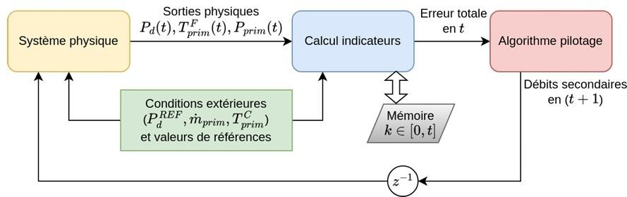
Figure 19 : Communication entre modèle physique et modèle de pilotage via la remontée d’indicateurs de performance [6]

Conclusion :
Ce chapitre a exposé les moyens d'optimisation à disposition pour rehausser l'efficacité des réseaux de chaleur, en soulignant l'importance cruciale des sous-stations thermiques. L'usage des réseaux de neurones récurrents (RNN) en tant qu'instrument de pilotage prédictif pave la voie vers une gestion plus dynamique et économe en énergie. La détermination et l'élaboration des indicateurs de performance ont établi les bases méthodologiques indispensables pour évaluer le système dans un contexte dynamique. Ces composants ouvrent la voie à l'étape de simulation et d'expérimentation.

Chapitre 3 : Simulation et Résultats

Introduction :
Dans le droit fil de ce qui a été présenté auparavant, ce chapitre retrace l’évaluation des performances des différentes architectures de sous-stations thermiques. Après avoir précisé les principes de fonctionnement et les modalités associées à chaque configuration, le travail s’est concentré sur leur comportement dynamique en conditions réelles de fonctionnement.
Pour cet objectif, l’évaluation de la stabilité thermique, de la réactivité face aux variations de la demande et de l’efficacité énergétique de chaque architecture est entreprise selon une méthode structurée en plusieurs étapes :
- Simulation numérique : chaque architecture a été modélisée sous MATLAB/Simulink afin de simuler avec précision les échanges thermiques et les réglages associés.
- Exportation et intégration : les modèles sont ensuite exportés et synthétisés en code C, pour une exécution optimisée.
- Pilotage en grandeur réelle : l’interfaçage avec le contrôleur est fait par des scripts, garantissant une gestion dynamique des réglages et l’acquisition permanente des données.
Les résultats issus des simulations et de l’expérimentation permettent ensuite une comparaison objective des performances des différentes architectures. Ce travail doit permettre d'identifier les méthodes de pilotage les mieux adaptées aux exigences des réseaux de chaleur urbains, en tenant compte à la fois des limites opérationnelles des installations et des objectifs de performance énergétique.

Modélisations des composantes de la sous station :

Modélisation sous MATLAB/Simulink :
La modélisation a été réalisée sous MATLAB/Simulink, qui propose un cadre adapté pour représenter les systèmes dynamique. Le modèle thermique constitué repose sur des équations différentielles qui traduisent les bilans d’énergie dans les différents éléments du système.
Les principes de modélisation sont les suivants :
- Un échangeur de chaleur, ayant pour mission de transférer l’énergie du réseau primaire au circuit secondaire ;
- des vannes de régulation, permettant d’ajuster les débits d’eau chaude injecté ou de retour à la demande ;
- des conduites aller/retour, qui permettent de distribuer l’eau chaude.
- des émetteurs de chaleur, chargés de restituer à l’air ambiant la chaleur transportée par l’eau circulant dans le circuit.
L’échangeur de chaleur :
La modélisation de l’échangeur de chaleur est faite avec une fonction MATLAB qui suivre les règles basiques du transfert de chaleur entre deux fluides. Les débits massiques des deux circuits, les températures d'entrée, le coefficient global d'échange thermique (U) et la surface de l'échange (S) constituent les principales entrées du modèle. La puissance échangée est calculée par la méthode des nombres d'unités de transfert (NUT). Cette méthode utilise la règle suivante :

où :
𝑁𝑈𝑇 =
𝑈 ⨯ 𝑆

𝐶𝑚𝑖𝑛

𝐶_{𝑚𝑖𝑛} = ṁ ⨯ 𝐶_{𝑝} : est la plus petite capacité calorifique des deux fluides.
Pour finir, le coefficient d’efficacité de l’échangeur est déterminé conformément à la formulation exigée en fonction du type de l’échangeur considéré (ici un contre-courant) à partir

de la valeur ^{𝐶𝑚𝑖𝑛}
𝐶𝑚𝑎𝑥
, en cas de déséquilibre éventuel qu’il serait intéressant de prendre en compte

entre les deux débits.
On déduit ensuite alors la puissance échangée à l’aide de :
𝑄 = 𝜀 ⨯ 𝐶_{𝑚𝑖𝑛} ⨯ ( 𝑇₁𝑖𝑛 − 𝑇₂𝑖𝑛)
et les températures de sortie par bilans énergétiques sur chaque circuit. S'il y a aucun débit ou si les températures d’entrée sont identiques, la fonction produit une puissance échangée nulle et des températures à la sortie identiques à celles à l’entrée. De cet manière La modélisation montre un comportement physique réel de l'échangeur pour l’ensemble des régimes de fonctionnement possibles.
Les émetteurs :
Dans l’environnement MATLAB/Simulink, la modélisation des émetteurs s’effectue comme un échangeur eau/air spatialement réparti intégrant le phénomène de transfert thermique qui se produit le long des tubes composant le radiateur. Cette fonction tient compte des caractéristiques géométriques (nombre des radiateurs, nombre des tuyaux par radiateur diamètre et longueur des tuyaux), les conditions de fonctionnement (températures d’entrée, température intérieure cible, débits, coefficient d’échange U, etc.) Ainsi que les propriétés physiques de l’eau ( masse volumique, capacité thermique massique ).
La modélisation est réalisée par une discrétisation spatiale des conduits, chaque tronçon pouvant être assimilé à un nœud de température évoluant selon une équation différentielle qui traduit le bilan énergétique au sein de son voisinage spatial :
- Pour le premier tronçon, on a :

𝑑𝑇₁
𝑉 1 1 𝑉
(

= −
𝑑𝑡
- Pour chaque tronçon i (2 à n) :
+
𝑑𝑥
𝜏) ⨯ 𝑇₁ + 𝜏 ⨯ 𝑇_{𝑎𝑖𝑟} + (𝑑𝑥)𝑇_{𝑖𝑛}

𝑑𝑇_{𝑖}
𝑉 1 1 𝑉
(

= −
𝑑𝑡
+
𝑑𝑥
𝜏) ⨯ 𝑇_{𝑖} + 𝜏 ⨯ 𝑇_{𝑎𝑖𝑟} + (𝑑𝑥)𝑇_{𝑖−1}

où :
V : est la vitesse du fluide, dx : la longueur du tronçon,

τ : une constante de temps caractérisant l’échange avec l’air,
𝑇_{𝑎𝑖𝑟} : la température intérieure cible.
La résolution numérique de ce système d'équations à chaque instant permet alors de déterminer au pas de temps t la température sortante (T_out) de l'émetteur ainsi que la puissance thermique délivrée (Q) par la relation suivante :
𝑄 = 𝑛é𝑚𝑒𝑡𝑡𝑒𝑢𝑟𝑠 ⨯ 𝑛𝑡𝑢𝑏𝑒𝑠 ⨯ 𝑈 ⨯ 𝜋 ⨯ 𝐷 ⨯ 𝐿 ⨯ (𝑇𝑚𝑜𝑦𝑒𝑛𝑛𝑒 − 𝑇𝑎𝑖𝑟)

Où :
𝑇_{𝑚𝑜𝑦𝑒𝑛𝑛𝑒} : est la température moyenne de l’eau à la sortie des tubes.
Pour des débits faibles ou nuls (en dessous d'un seuil mis en place par le découpage), quand l'eau est considérée stagnante, la puissance échangée est nulle et la température de sortie égale à la température intérieure désirée.
Les conduites :
La modélisation des conduites est définitive, elle traite la diffusion de la chaleur le long du tube, sans oublier les pertes de chaleur à l’extérieur du tube. La conduite est discrétisée en plusieurs morceaux, dont le nombre et la longueur s’ajustent en dynamique, de manière à ce que la résolution temporelle et celle spatiale soient cohérentes avec la vitesse du fluide circulant au sein du tube.
À chaque tronçon, la température de l’eau évolue selon une équation différentielle qui traduit le bilan énergétique local :
- Pour le premier tronçon, on a :

𝑑𝑇₁
𝑉 1 1 𝑉
(

= −
𝑑𝑡
- Pour chaque tronçon i (2 à n) :
+
𝑑𝑥
𝜏) ⨯ 𝑇₁ + 𝜏 ⨯ 𝑇_{𝑎𝑖𝑟} + (𝑑𝑥)𝑇_{𝑖𝑛}

𝑑𝑇_{𝑖}
𝑉 1 1 𝑉
(

= −
𝑑𝑡
+
𝑑𝑥
𝜏) ⨯ 𝑇_{𝑖} + 𝜏 ⨯ 𝑇_{𝑎𝑖𝑟} + (𝑑𝑥)𝑇_{𝑖−1}

Où :
V : est la vitesse de l’eau,
dx : la longueur élémentaire,
τ : la constante de temps thermique de la conduite,
𝑇_{𝑙𝑜𝑐𝑎𝑙} : la température extérieure locale (typiquement celle du local traversé).
Le coefficient de pertes thermiques linéiques k [W/(m·K)] est déterminé en fonction du diamètre extérieur de la conduite et de la classe d’isolation selon :
k = a × 𝐷_{𝑒𝑥𝑡} + b

où : les coefficients a et b dépendent de la classe d’isolation (ex : pour la classe 4, a = 1.5 et b = 0.16).
À chaque pas de temps, le système d’équations différentielles est résolu numériquement, ce qui permet d’obtenir la température de sortie de la conduite (𝑇_{𝑜𝑢𝑡}) ainsi que les pertes thermiques totales (Q) :
𝑄 = 𝐾 ⨯ 𝐿 ⨯ (𝑇𝑚𝑜𝑦𝑒𝑛𝑛𝑒 − 𝑇𝑙𝑜𝑐𝑎𝑙)
où :
L : est la longueur totale de la conduite.
𝑇_{𝑚𝑜𝑦𝑒𝑛𝑛𝑒} : la température moyenne de l’eau sur la longueur de la conduite.
Lorsque le débit d’eau est nul ou très faible, l’eau est considérée comme immobile : la température de sortie tend alors vers la température ambiante du local traversé.
Les vannes :
La vanne à trois voies a été modélisée dans MATLAB/Simulink comme un point de mélange hydraulique entre deux flux d'eau, permettant de réguler la température ainsi que le débit du fluide en sortie. Le modèle prend en entrée, entre autres, les débits entrants sur chaque branche (ṁ₁ et ṁ₂), les températures de ces débits (𝑇₁𝑖𝑛 et 𝑇₂𝑖𝑛), et applique un seuil de régulation pour éviter qu'un débit trop faible ou nul ne soit calculé. Ainsi, si le débit total en sortie est insuffisant
(ṁ₁ et ṁ₂), la vanne est considérée comme fermée et tous les autres débits sont annulés. La température de sortie du mélange (𝑇₃) est déterminée par un bilan enthalpique, selon la formule :

Où :

𝑇₃
= 𝑇₁𝑖𝑛 ⨯ ṁ₁ ⨯ 𝐶_{𝑃1} + 𝑇₂𝑖𝑛 ⨯ ṁ₂ ⨯ 𝐶_{𝑃1} ṁ₁ ⨯ 𝐶_{𝑃1} + ṁ₂ ⨯ 𝐶_{𝑃2}

𝐶_{𝑃1} et 𝐶_{𝑃2} sont les capacités thermiques massiques de l’eau sur chaque branche (généralement prises égales à 4180 J/kg·K).
Ce calcul garantit que la température de sortie correspond à la température moyenne pondérée des deux apports d’énergie, conformément à la conservation de l’énergie lors du mélange de fluides.
Le ballon de stockage :
Le ballon de stockage est modélisé selon une méthode unidimensionnelle verticale avec maillage adaptatif, inspirée de la publication de Powell et Edgar (2013), permettant de représenter la stratification thermique et la dynamique de la thermocline. Le volume du ballon est discrétisé en n nœuds : les nœuds d’extrémité (haut et bas) ont un volume variable pour mieux suivre la position de la thermocline, tandis que les autres nœuds possèdent un volume constant et se déplacent en conséquence. À chaque pas de temps, la distribution de température dans le ballon est obtenue en résolvant un système d'équations différentielles ordinaires (ODE) [19].
Pour chaque nœud, le bilan énergétique inclut :

Les apports ou extractions de chaleur dus aux débits d'entrée/sortie (remplissage par le haut ou le bas selon le signe du débit).
Les pertes thermiques vers l’extérieur, modélisées par :
𝑉
𝑃𝑒𝑟𝑡𝑒𝑠 = 𝑈 ⨯ 𝑃 ⨯ (𝐴) ⨯ (𝑇_{nœud} − 𝑇_{𝑎𝑚𝑏})
Où :
- U est le coefficient global d’échange,
- P le périmètre du ballon,
- A la section,
- 𝑇_{𝑎𝑚𝑏}la température ambiante.
L’effet de conduction axiale artificielle (représentant les mélanges internes) par un terme de diffusion proportionnel à un coefficient ε :

𝐷𝑖𝑓𝑓𝑢𝑠𝑖𝑜𝑛 = 𝜀 ⨯ 𝐴 ⨯
(𝑇voisins − 𝑇nœud)

𝑑𝑥

La dynamique doit prendre en compte l'évolution temporelle des volumes des nœuds extrêmes lors du déplacement de la thermocline ou en cas d'atteinte des limites physiques, sans quoi des artefacts non physiques pourraient apparaître.
Les principales sorties du modèle sont la température de sortie du ballon (haut ou bas selon le sens de circulation), ainsi que des indicateurs essentiels tels que la température moyenne, la température à mi-hauteur, l'écart type des températures et les températures aux bornes. La stratification et les performances dynamiques du stockage sont ainsi suivies efficacement, même avec des pas de temps arbitraires.
La température extérieure est traitée comme un signal variable pour tester le comportement du pilotage en fonction des conditions climatiques. Ce modèle reproduit de manière réaliste le comportement thermique d'un bâtiment en mode chauffage, tout en restant compatible avec une simulation pas à pas pour le contrôle externe.

La méthode de travail :
    - Exportation en C et interface Python :
L’intégration du modèle thermique dans un environnement Python nécessite plusieurs étapes techniques, allant de l’exportation du modèle Simulink en code C à la génération d’ une bibliothèque partagée (shared library, .so) dans laquelle ce code pourra être importé dans un script Python . Le but de cette action est de profiter de la grande précision du modèle fournie par MATLAB/Simulink et de la souplesse et programmabilité offerte par Python tout en assurant bonne exécution du modèle.
      - Exportation du modèle en langage C :
La première tache était exporter le modèle thermique développé sous Simulink vers un code source en C. Cela a été réalisé à l'aide d’outil Simulink Embedded Coder, qui produit automatiquement du code C auto-généré et optimisé à partir de blocs Simulink.
L’exportation produit un ensemble de fichiers .c et .h représentant :

        - Les équations dynamiques constituant le système thermique,
        - Les structures de données (états internes, entrées/sorties),
        - Les fonctions de simulation (initialisation, calcul d’un pas, remise à zéro).
Ce code est indépendant de l’environnement MATLAB et peut être compilé et exécuté sur n’importe quelle plateforme compatible C, facilitant son intégration dans l’application envisagée.
      - Création d’interfaces C et Python :
Suite à l’export du modèle Simulink en code C, l’automatisation de la création des interfaces en C et en Python a aidé de s’assurer une bonne cohérence des définitions des fonctions en C avec les appels de ces fonctions réalisés depuis Python tout en réduisant le temps de développement et le nombre d’erreurs liées à la création manuelle des interfaces. En fait, à partir du fichier d’en-tête .h généré par Simulink Coder, on dispose d’un outil qui permet de générer automatiquement l’interface C ainsi qu’un wrapper Python. Concrètement l’outil passe en mode analyse pour produire d’une part un fichier source C servant d’interface d’appel et d’un script Python utilisant le module ctypes pour charger cette interface et définir les signatures des fonctions et variables. Grâce à cette automatisation quand le modèle évolue, il suffit de redéfinir l’interface attribuée ce qui garde bien l’intégration entre le modèle Simulink sorti et le pilotage Python.
      - Compilation en bibliothèque dynamique Liball.so :
Enfin, le code C, accompagné de son interface, a été compilé sous environnement Linux en une bibliothèque partagée appelée Liball.so, grâce au compilateur gcc. Cette bibliothèque contient toutes les fonctions nécessaires pour exécuter le modèle thermique, et peut être chargée dynamiquement dans tout environnement supportant les bibliothèques partagées, comme Python via ctypes.
Cette architecture modulaire présente plusieurs avantages :
        - Elle dissocie la modélisation (réalisée sous Simulink) du pilotage (développé en Python),
        - Elle permet une réutilisation du modèle dans d’autres contextes,
        - Elle facilite les tests et la validation rapide du système de pilotage.

    - Pilotage conventionnel en Python :
Le pilotage du système se fait de manière conventionnelle, sans utilisation de l’apprentissage machine. Le contrôleur, codé en Python, utilise des règles explicites pour moduler le débit principal afin de de satisfaire la demande de chauffage.
      - Principe de commande :
L’approche retenue consiste à comparer la température intérieure simulée avec une consigne de confort. Si l’écart dépasse un certain seuil, le contrôleur ajuste le débit d’eau primaire pour augmenter ou réduire l’apport de chaleur.
Les principales règles implémentées sont :
        - Régulation proportionnelle : la commande est fonction de l’écart entre la température mesurée et la consigne,

        - Limitation du débit maximal et minimal, afin de rester dans les plages de fonctionnement réelles,
        - Détection de stabilité thermique, pour éviter des oscillations autour de la consigne.
Ce type de contrôle permet une réaction rapide aux variations de température extérieure ou de charge thermique, tout en maintenant un niveau de confort thermique acceptable.

Architecture : chauffage seul :
    - Description de l’architecture :
La première architecture modélisée correspond à une sous-station thermique assurant exclusivement le chauffage des locaux, sans production d'Eau Chaude Sanitaire (ECS). Ce choix permet d'étudier un système simple sur le plan thermique, pour valider progressivement la méthodologie de modélisation et de pilotage, avant de passer à des cas plus complexes.
Le levier du contrôle majeur est le débit de l’eau première, géré par une vanne. L’objectif est de satisfaire la demande thermique en maintenant la température intérieure près d’une consigne tout en réduisant l’énergie injectée dans le système.
    - Résultats :
Les résultats obtenus montrent que le pilotage conventionnel permet de couvrir la demande de chauffage avec une faible erreur, tout en réduisant les consommations excessives grâce à une modulation ingénieuse de débit .
Les principaux indicateurs observés sont :
- Température de sortie primaire
- La demande de chauffage à satisfaire
- Température de chauffage de sortie et d’entrée secondaire
- Température de chauffage de sortie et d’entrée
- Température d’entrée de sortie de l’émetteur
La figure ci-dessous illustrent ces résultats :

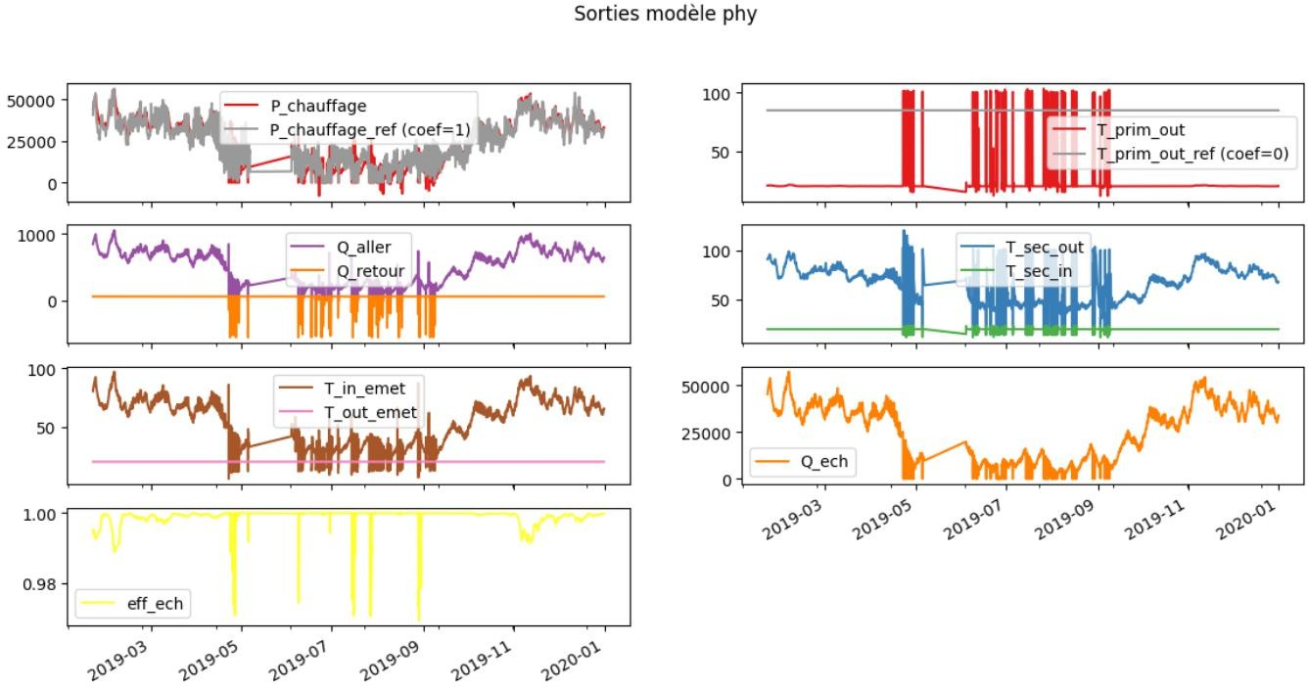
Figure 23 : Résultats du programme de pilotage : évolution des grandeurs thermiques et énergétiques
- Puissance de chauffage (P_chauffage et P_chauffage_ref) :
Les évolutions de la puissance de chauffage réelle (P_chauffage) montrent un ajustement dynamique du système afin de répondre à la demande thermique du bâtiment, elle est très proche de la référence (P_chauffage_ref) en démontrant qu’il est possible de contrôler la température d’ambiance tout en répondant aux évolutions de la demande, surtout lors des périodes de changement de saison. Les variations visibles lors des périodes de forte demande liées aux transitoires où la dynamique du système peut provoquer de légers décalages ou délai à la consigne.
- Débits primaire et secondaire (Q_aller et Q_retour) :
Les débit primaire et secondaire (Q_aller et Q_retour) montrent la gestion simultanée des deux circuits distincts : Q_aller change selon le réglage de la vanne pour ajuster l’apport calorifique, tandis Q_retour est censé rester toujours le même sur le circuit le plus souvent, traduit par un état de température secondaire T_sec_in stable. La constante observée en secondaire permet de distribuer la chaleur correctement à l’opérateur, tandis que le changement vu en primaire permet de limiter autant que possible énergie dépensée, en évitant un surplus d’excédent thermique.
- Températures dans l’émetteur (T_in_emet et T_out_emet) :
La gestion fait en sorte que T_in_emet varie sans relâche en fonction des besoins saisonniers : elle monte en hiver (les compensations sont importantes) puis descend naturellement. Le phénomène d’écart acceptable entre T_in_emet et T_out_emet prouve la maximisation de la transmission de chaleur. Le contrôleur modulant le débit primaire maintient la température de sortie (T_out_emet) proche de la consigne interne, illustrant ainsi la réactivité du système à la demande.
- Température de sortie primaire (T_prim_out et T_prim_out_ref) :

Le système de contrôle modifie la température sortie de la première (T_prem_sortie) comme demandée, en agissant sur débit. L'efficacité de cette regulation est traduite par par une réaction rapide tel se traduit dans la courbe où les changements rapides permettent d’approvisionner au plus tôt en énergie de façon qui satisfera promptement lors des périodes de forte demandes puis de lâcher cet approvisionnement une fois que la température est atteinte. Ce savoir faire assure un idéal d'alimentation de l'échangeur réalisant ainsi l'efficacité énergétique.
- Températures secondaires (T_sec_out et T_sec_in) :
L'asservissement aide à maintenir le T_sec_out dans une plage compatible avec les besoins en chauffage du bâtiment en de la puissance délivrée par le débit primaire. La stabilité du T_sec_in montre que le boucle secondaire fonctionne correctement. La différence exploitable entre T_sec_out et T_sec_in prouve les capacités du système à fournir de l’énergie en bonnes conditions, sans déperditions, grâce à un contrôle réactif et proportionnel.
- Puissance échangée (Q_ech) :
L’asservissement fait varier en permanence la puissance délivrée (Q_ech) pour mieux correspondre à la demande effective du bâtiment. Le dessin montre une réaction saisonnière réglée: des échanges importantes en hiver lors des demandes de forte intensité et le ralentissement marqué en été. La preuve est ainsi faite que le système empêche tout apport superflu tout en baissant la consommation d’énergie en dehors des périodes de chauffage, comme en témoigne l’efficience énergétique.
- Efficacité de l’échangeur (eff_ech) :
En surveillant attentivement les débits et l’ensemble des températures, l’efficacité de l’échangeur (eff_ech) reste proche de 1 pendant toute la simulation. En d’autres termes, presque l’intégralité de l’énergie porté est réellement transférée au bâtiment sans pertes notables. Donc, le contrôle est très important pour s’assurer que l'échangeur fonctionne dans des conditions optimales, même en conditions transitoires, pour améliorer la performance du système.

Architecture : Architecture Chauffage et ECS en parallèle- stockage aval :
    - Description de l’architecture :
Cette d'architecture correspond a une sous-station thermique qui assure simultanément le chauffage des locaux et la production d’eau chaude sanitaire ECS. Cette particularité mène à un système plus complexe à piloter.
Les leviers de contrôle principaux sont :
Le débit secondaire de l'échangeur ECS (m_ECS_sec) est réglé par la vanne. Son but est de répondre au besoin en ECS et assurer un bouclage permanent pour éviter la croissance de bactéries légionelles en gardant la température du ECS (T_ECS_in) aussi proche que possible d'une consigne .
le débit d'eau primaire (m_prim), qui est aussi contrôlé par la vanne. Son but est de satisfaire le besoin en chaleur, tout en respectant la température de sortie secondaire (T_sec_out) de l’échangeur principal.

    - Résultats :
Les résultats obtenus avec cette architecture montrent que pilotage conventionnel capable de répondre au besoin en chauffage demandé avec une petite différence, tout en baissant les consommations excessives grâce à une modulation intelligente du débit. En revanche, pour la demande ECS, les résultats obtenus ne correspondent pas aux attentes.
Les principaux indicateurs observés sont :
- Température de sortie primaire
- La demande de chauffage à satisfaire
- Température d’entrée de sortie des émetteurs
- La demande de l’eau chaude sanitaire à satisfaire
- Température de sortie et d’entrée secondaire
- Températures d’entrées et sorties de l’échangeur ECS
Les figures ci-dessous illustrent ces résultats :
Pour le circuit de chauffage :
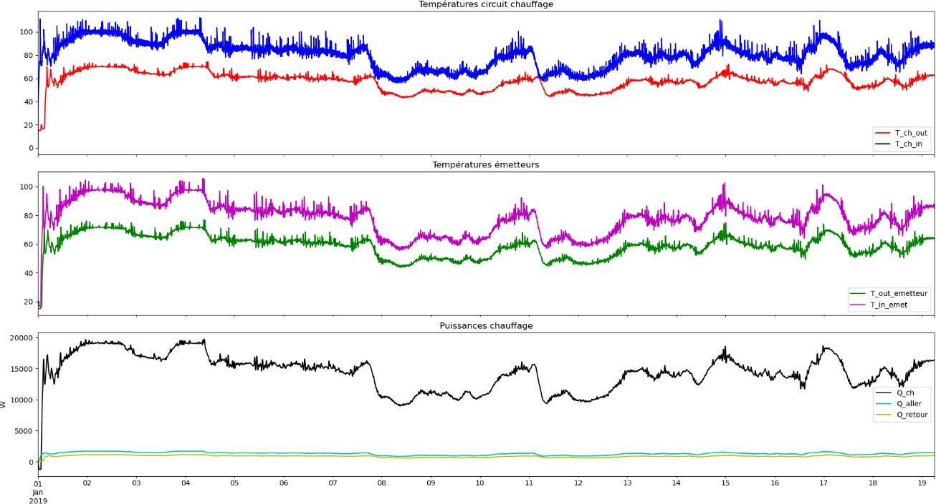
Figure 24 : Évolution des températures et puissances du circuit de chauffage.
- Puissance de chauffage (T_ch_in et T_ch_out) :
D’apres le graphe on remarque qu’ après une phase initiale de montée en température, T_ch_out se stabilise entre 60 °C et 70 °C, pendant que T_ch_in varie entre 70 °C et 120 °C. Cet écart de température montre l’effet du plan de contrôler mis en place , avec un maintien des températures dans des plages permettant de répondre efficacement au besoin thermique simulés .Les cycles observés traduisent une régulation dynamique, conséquence directe du pilotage mis en place, qui assure un maintien stable des températures dans le circuit secondaire tout en garantissant un apport chaud ajusté à la demande .

- Température de chauffage (T_in_emetteur et T_out_emetteur) :
Les mesures d'entrée (T_in_emetteur) et de sortie (T_out_emetteur) des émetteurs permettent d’évaluer la qualité du transfert de thermique. En régime stable, T_in_emetteur se situe entre 70 et 90 °C pendant que T_out_emetteur varie entre 50 à 70 °C créant un ΔT moyen de 15 à 20
°C. Ce différentiel témoigne un échange thermique efficace. Les diminutions simultanées observées vers le 8-9 et le 11-12 janvier correspondent à des phases de pilotage avec abaissement de consigne, en réponse à une demande plus faible ou des conditions extérieures plus favorable. Cela montre que le pilotage maintient un ΔT idéal aux niveau des émetteurs, assurant à la fois un bon confort thermique et une efficacité énergétique.
- Puissances de chauffage (Q_ch, Q_aller, Q_retour) :
L’évolution des puissances montre une adaptation en temps réel aux besoins thermiques du batiments. La puissance totale (Q_ch) se situe généralement entre 10 et 20 kW, avec un pic de démarrage correspondant à la remise en température du réseau. Les puissances Q_aller et Q_retour, plus faibles, correspondent probablement à un suivi sur un sous-circuit (potentiellement lié à l’ECS). Les variations de puissance suivent bien les réglages du pilotage, confirmant la réactivité de la régulation. Cette réponse rapide permet à réduire les pertes énergétiques et à améliorer le rendement total de la sous-station selon en fonction des conditions réelles d’exploitation.

- Température de sortie primaire (T_prim_out et T_prim_out_ref) :
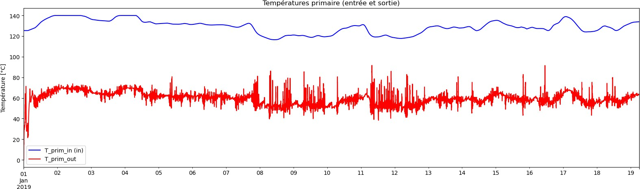
Figure 25 : Évolution des températures du circuit primaire (entrée et sortie)
Le circuit primaire garde une température au départ entre 120 et 140 °C, qui est bien commune pour un réseau de chaleur haute température. La température de sortie (T_prim_out) varie entre 60 et 70 °C, avec des baisses ponctuelles liées aux variations de charge imposées par le pilotage sur le secondaire. Le ΔT primaire élevé (50 à 70 °C) confirme l’efficacité échange thermique et la capacité de l’échanger pour répondre aux sollicitations du pilotage . Ce comportement montre que la stratégie de régulation agit efficacement sur le secondaire sans déstabiliser l’approvisionnement primaire, garantissant un transfert d’énergie performant et continu.
Pour le circuit d’ECS :
- Températures secondaire côté échangeur ECS (entrée et sortie) :

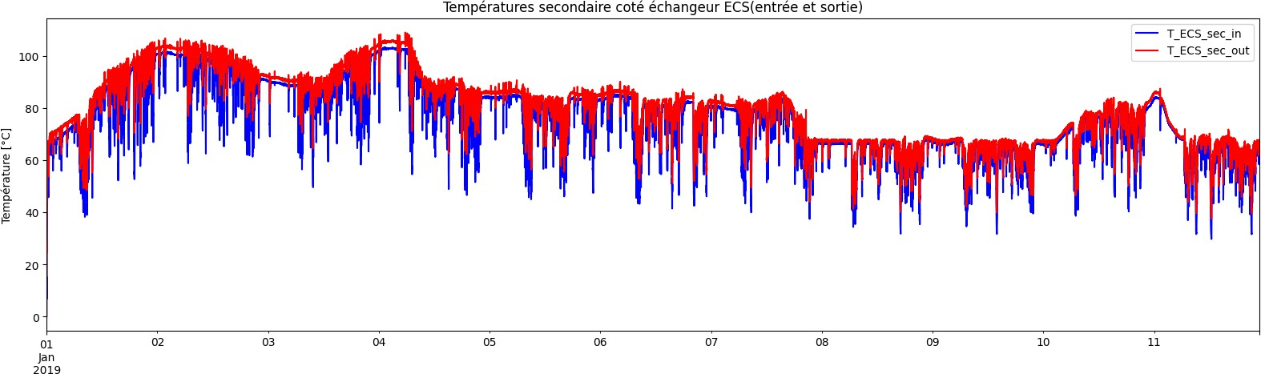
Figure 26 : Évolution des températures du côté secondaire de l’échangeur ECS (entrée et sortie)
L’analyse des courbes du côté secondaire de l’échangeur ECS (figure 1) montre que les températures d’entrée (T_ECS_sec_in) et de sortie (T_ECS_sec_out) restent très proches. Sur la période observée, T_ECS_sec_in varie généralement entre 60 °C et 100 °C, tandis que T_ECS_sec_out suit quasiment la même dynamique, avec des valeurs souvent légèrement supérieures. Normalement, un échangeur doit présenter un écart de température marqué entre l’entrée et la sortie, mais dans ce cas l’écart est très faible, ce qui s’explique par le faible soutirage d’eau chaude sanitaire. En effet, l’eau en circulation dans le bouclage est déjà chaude, et comme la consommation est faible, l’échange thermique est limité, d’où la superposition des courbes.
- Températures ballon ECS (haut / bas) :
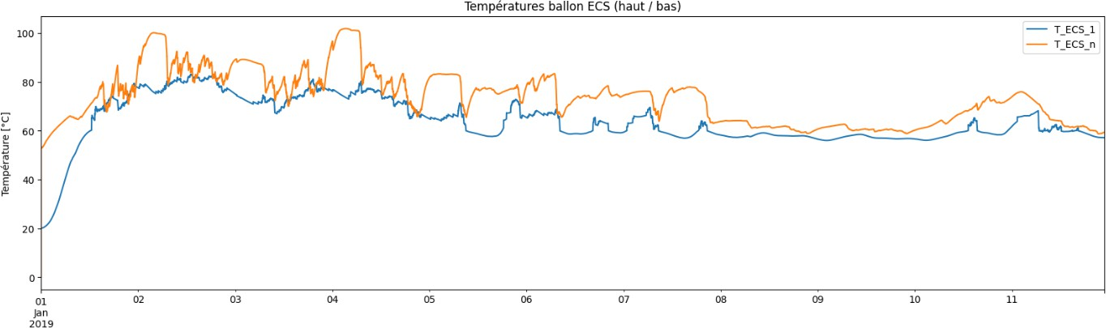
Figure 27 : Évolution des températures du ballon de stockage (bas et haut)
Pour le ballon ECS (figure 2), on observe que la température en partie haute (T_ECS_n) atteint régulièrement 90 à 100 °C, tandis que la température en partie basse (T_ECS_1) reste inférieure mais suit la même tendance, avec des valeurs comprises entre 60 °C et 80 °C la plupart du temps. Cette évolution confirme une accumulation progressive de chaleur dans le ballon, en raison du manque de soutirage. Le maintien de températures aussi élevées, sans réelle consommation, conduit à une stratification réduite du ballon et peut provoquer des pertes énergétiques importantes.
- Températures primaire ECS (entrée et sortie) :

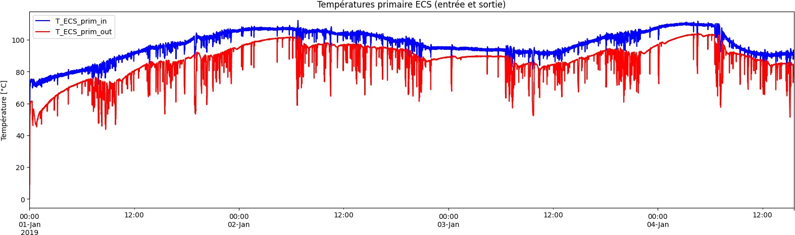
Figure 28 : Évolution des températures du côté primaire de l’échangeur ECS (entrée et sortie)
Du côté primaire de l’échangeur, la différence entre la température d’entrée (T_ECS_prim_in, entre 70 °C et 105 °C) et la température de sortie (T_ECS_prim_out, entre 50 °C et 95 °C) est bien visible. Cela traduit un échange thermique correct du côté primaire. Cependant, les fortes fluctuations observées sur la sortie montrent que le primaire s’adapte en continu à une demande secondaire qui reste faible. En pratique, la chaleur transférée ne trouve pas de véritable exutoire du fait du manque de soutirage, ce qui explique la tendance à la surchauffe dans le ballon.
- Puissance ECS perdue & échangée :
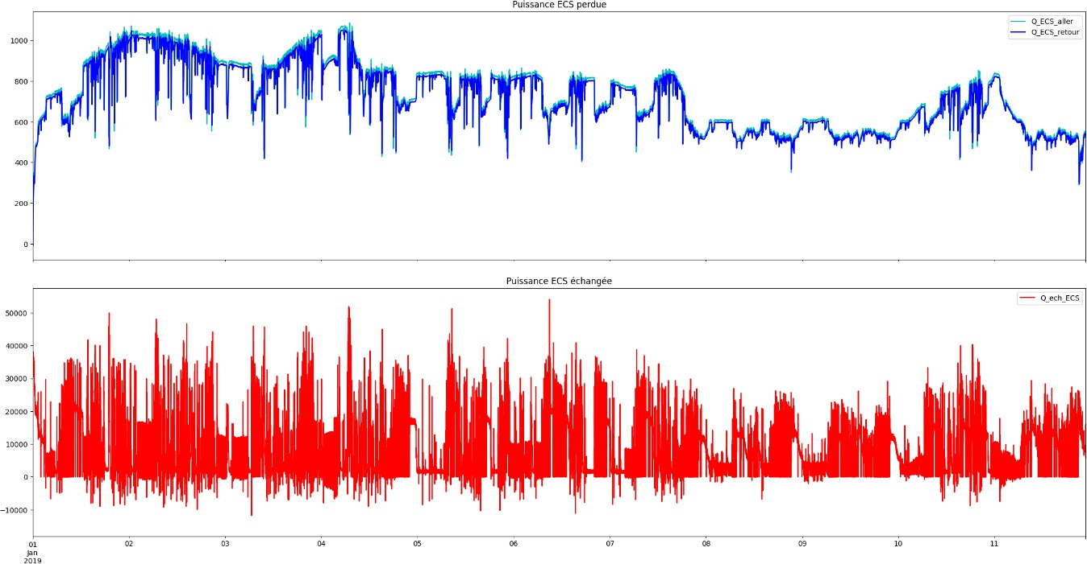

Figure 29 : Évolution de la puissance échangée (Q_ech_ECS) et la puissance ECS perdue (Q_ECS_aller et Q_ECS_retour)
Ce graphe présent d’une part la puissance ECS perdue (Q_ECS_aller et Q_ECS_retour) et d’autre part la puissance échangée (Q_ech_ECS) dans le système de production d’eau chaude sanitaire. On voit que les pertes dans les tuyaux aller et retour restent relativement stables et de même ordre de grandeur, ce qui montre un système bien dimensionné et piloté pour limiter les déperditions thermiques pendant le transport de l'eau. Par ailleurs, la puissance échangée change beaucoup plus avec des pics qui correspondant à des phases de forte demande ou à des

ajustements dynamiques du pilotage. En conclusion la modélisation numérique s'avère efficace pour prévoir les pertes et les échanges de puissance ECS, offrant ainsi un appui solide pour l’amélioration de la performance énergétique globale du réseau.

Architecture : Architecture ECS puis chauffage en cascade - stockage aval :
    - Description de l’architecture :
Cette architecture correspond à une sous-station thermique en cascade, dans laquelle la chaleur est transmise en priorité à la production d’eau chaude sanitaire (ECS), puis le retour d’ECS est utilisé pour alimenter le circuit de chauffage des locaux. Ce montage permet d’assurer simultanément la production d’ECS et le chauffage, tout en valorisant au mieux l’énergie disponible.
Les principaux leviers de contrôle sont les suivants :
Le débit secondaire de l’échangeur ECS (m_ECS_sec), piloté par une vanne, dont l’objectif est de répondre à la demande en ECS et d’assurer un bouclage permanent. Cela permet de maintenir la température de l’ECS (T_ECS_in) au plus proche d’une consigne, limitant ainsi le risque de développement de légionelles.
Le débit secondaire de l’échangeur principal (m_sec), également réglé par une vanne :
- En l’absence de demande de chauffage, m_sec est fixé à une valeur constante (par exemple 0,2 kg/s) pour garantir la régulation et le maintien de la température de l’ECS (T_ECS_sec_out = 65°C).
- En présence de chauffage, m_sec devient variable : il est ajusté (ainsi que m_ch_V3V) pour satisfaire la consigne de température de départ chauffage (T_ch_in_ref, donnée par la loi d’eau selon la température extérieure), tout en tenant compte de la production d’ECS.
Le débit primaire (m_prim), contrôlé lui aussi par une vanne, dont le rôle est d’apporter la chaleur nécessaire tout en respectant les exigences de température en sortie de l’échangeur principal.
Ce dispositif permet de piloter efficacement le système, en garantissant à la fois le confort thermique et la sécurité sanitaire de l’eau chaude.
    - Résultats :
Les résultats obtenus avec cette architecture montrent que pilotage conventionnel capable de répondre au besoin en chauffage demandé avec une petite différence, tout en baissant les consommations excessives grâce à une modulation intelligente du débit, par contre pour la demande ECS je n’ai pas obtenue des résultats qui correspond à mes attentes.
Les principaux indicateurs observés sont :
- Température de sortie primaire
- La demande de chauffage à satisfaire
- Température d’entrée de sortie des émetteurs
- La demande de l’eau chaude sanitaire à satisfaire

- Température de sortie et d’entrée secondaire
- Températures d’entrées et sorties de l’échangeur ECS
L figures ci-dessous illustrent ces résultats :
Pour le circuit de chauffage :
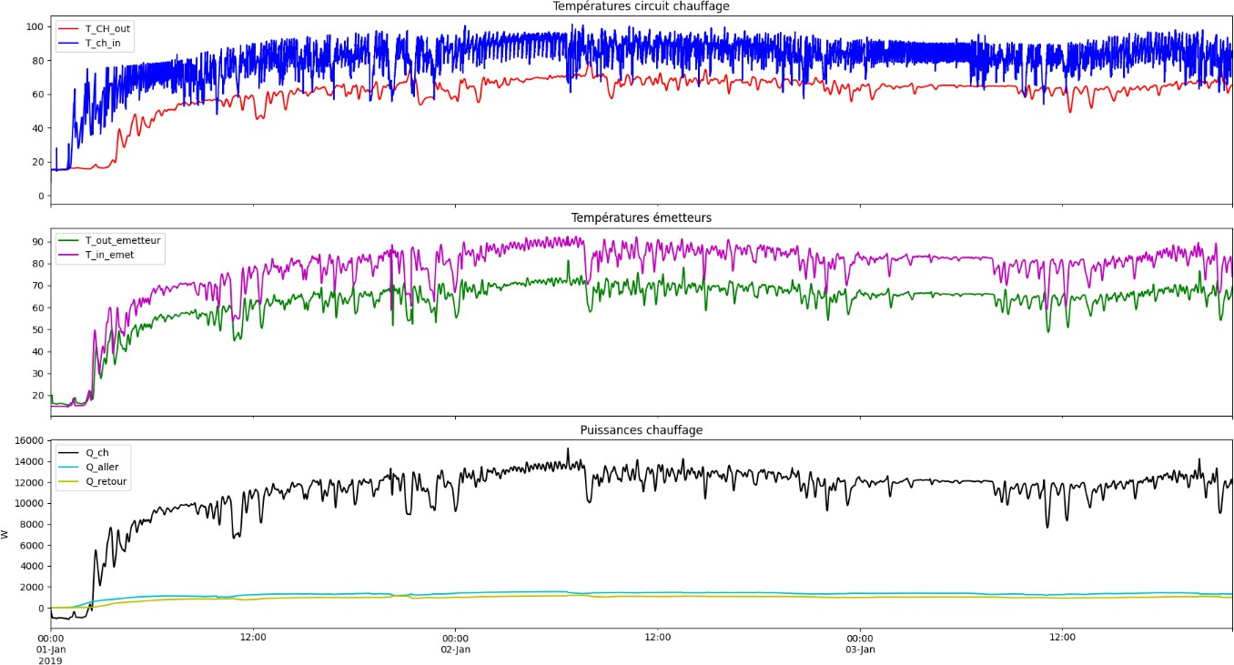
Figure 30 : Évolution des températures et puissances du circuit de chauffage (architecture : ECS puis chauffage en cascade).
- Puissance de chauffage (T_ch_in et T_ch_out) :
On voit que la température T_ch_in reste au-dessus de la température de sortie T_ch_out traduisant le transfert thermique opéré dans les émetteurs. Après la phase de départ, les chiffres se stabilisent : T_ch_in oscille entre 80 et 120 °C, pendant que T_ch_out reste autour de 60 à 70 °C. Ce comportement montre que le régulation permet de conserver un écart thermique suffisant pour assurer le confort, tout en ajustant constamment le débit pour s’adapter aux changements de la demande.
- Température de chauffage (T_in_emetteur et T_out_emetteur) :
Les émetteurs reçoivent une eau à haute température (T_in_emetteur, environ 70–90 °C) et la restituent à une température plus basse (T_out_emetteur, 50–70 °C). Le différentiel observé de 15–20 °C traduit un bon échange de chaleur avec l’ambiance intérieure. Les variations visibles témoignent des réponses rapides du pilotage aux changements de consigne ou de conditions extérieures. Cela confirme que le système garde un bon rendement énergétique tout en garantissant la stabilité du confort.
- Puissances de chauffage (Q_ch, Q_aller, Q_retour) :
La puissance utile de chauffage (Q_ch) suit fidèlement les besoins simulés, avec une valeur moyenne comprise entre 10 et 15 kW et quelques hausses ponctuelles lors des pics de demande. Les pertes dans les conduites aller et retour (Q_aller, Q_retour) sont relativement faibles et

stables, ce qui souligne l’efficacité du réseau secondaire. Ces résultats traduisent une capacité du système à répondre efficacement aux variations de la charge, tout en limitant les gaspillages énergétiques.
- Températures primaire ECS (entrée et sortie) :
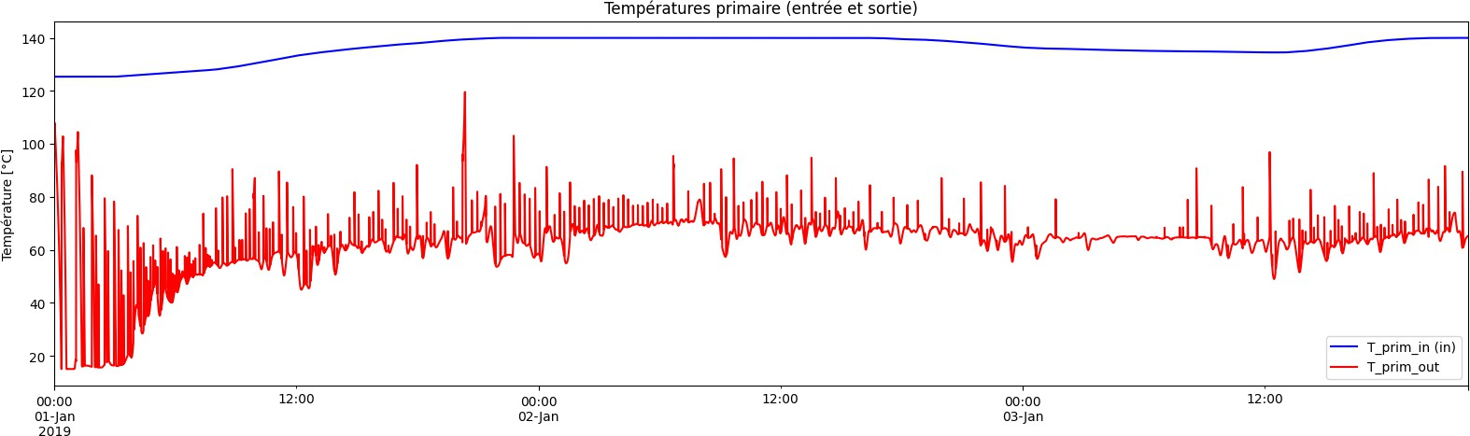
Figure 31 : Évolution des températures du circuit primaire (entrée et sortie) (architecture : ECS puis chauffage en cascade).
La température d’entrée est globalement constante, oscillant entre 120 et 135 °C. Cela confirme que le réseau primaire alimente la sous-station avec une source de chaleur stable et fiable, caractéristique des réseaux de chaleur urbains haute température.
La température de sortie varie plus fortement, autour de 50–70 °C avec des fluctuations marquées. Cette dynamique reflète l’influence directe de la demande secondaire (chauffage + ECS). L’écart important entre T_prim_in et T_prim_out (ΔT > 50 °C) traduit une bonne efficacité d’échange thermique au niveau de l’échangeur. Les pics observés traduisent les ajustements du pilotage pour répondre à des appels de puissance brusques.

Pour le circuit d’ECS :
- Températures côté secondaire de l’échangeur ECS (entrée et sortie) :
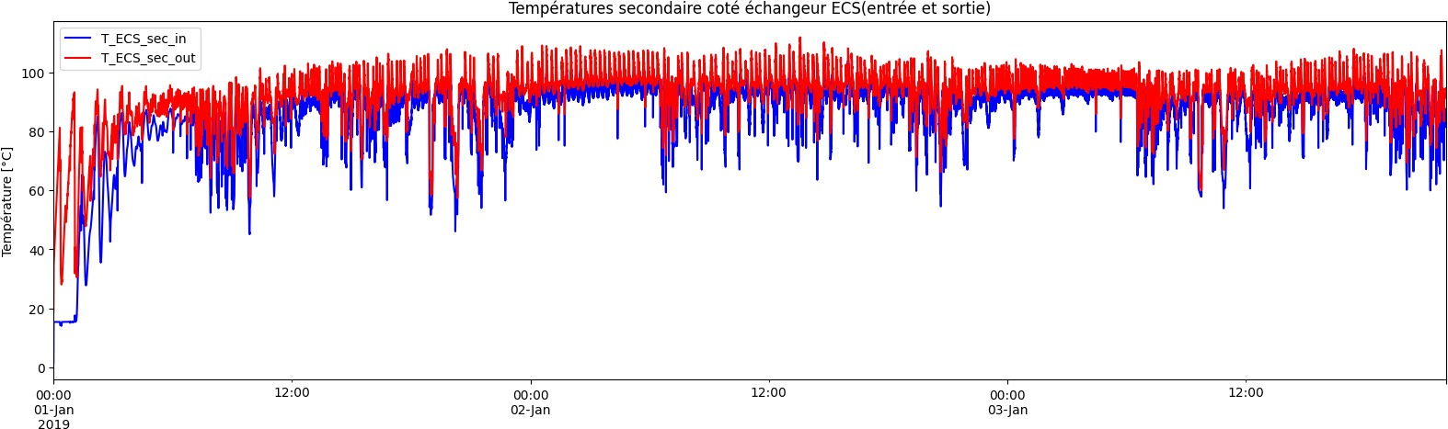
Figure 32 : Évolution des températures du côté secondaire de l’échangeur ECS (entrée et sortie) (architecture : ECS puis chauffage en cascade).
L’analyse de la figure met en évidence que les températures d’entrée et de sortie de l’échangeur ECS côté secondaire restent très proches, traduisant un ΔT faible et donc un transfert thermique quasi nul. Cette situation s’explique par la présence d’un bouclage permanent

associé à un profil de soutirage faible, ce qui limite fortement le refroidissement de l’eau dans le réseau. En pratique, l’eau circule en continu dans le bouclage et revient vers l’échangeur déjà chaude, de sorte qu’il n’existe pas de véritable appel de puissance permettant d’exploiter l’énergie disponible sur le primaire. Le résultat est une sous-utilisation de l’échangeur ECS et un rendement faible du système, l’énergie circulant sans être réellement valorisée.
- Températures côté primaire de l’échangeur ECS (entrée et sortie) :
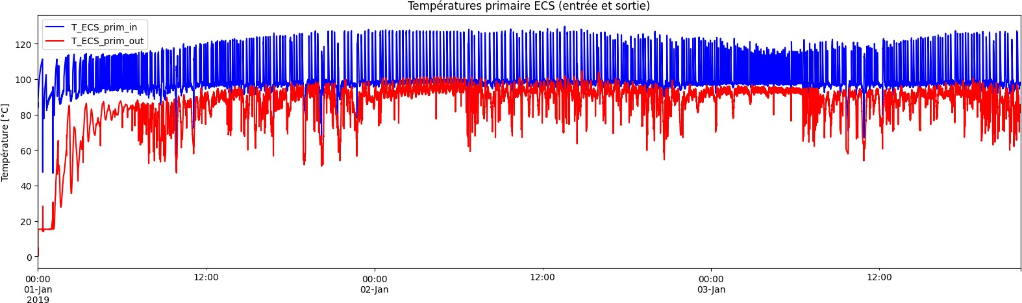
Figure 33 : Évolution des températures du ballon de stockage (bas et haut) (architecture : ECS puis chauffage en cascade).
L’analyse des figures révèle que les températures d’entrée (T_ECS_prim_in) et de sortie (T_ECS_prim_out) du circuit primaire de l’échangeur ECS présentent également un écart relativement faible pendant la majeure partie de la période observée. Cela signifie que le ∆T (différence de température) entre l’entrée et la sortie du primaire reste limité, ce qui traduit un faible transfert thermique.
Cette observation confirme le diagnostic évoqué pour le secondaire : en présence d’un bouclage permanent et d’un profil de soutirage faible, l’eau du circuit secondaire ne refroidit presque pas, ce qui limite l’appel de puissance côté primaire. Par conséquent, la chaleur disponible sur le primaire n’est pas transférée efficacement vers le secondaire, et l’échangeur fonctionne en sous- régime.

- Températures ballon ECS (haut / bas) :
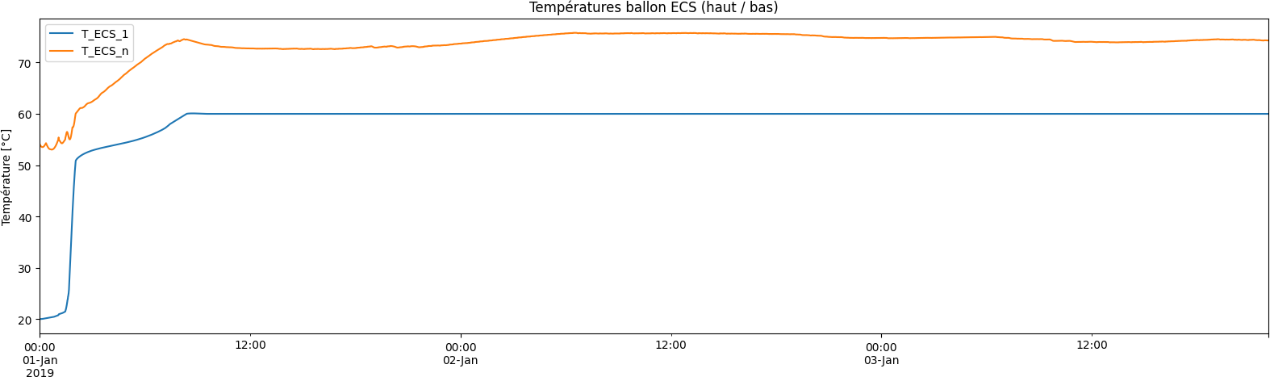
Figure 34 : Évolution des températures du côté primaire de l’échangeur ECS (entrée et sortie) (architecture : ECS puis chauffage en cascade).

L’analyse de la figure relative aux températures du ballon de stockage ECS met en évidence la présence d’un écart constant entre la température mesurée en haut (T_ECS_n) et celle mesurée en bas (T_ECS_1) du ballon. Après une phase initiale de montée en température, ces deux courbes se stabilisent, révélant un haut du ballon maintenu à une température élevée, tandis que le bas reste légèrement plus froid. Cet écart traduit la stratification thermique naturelle à l’intérieur du ballon : l’eau la plus chaude, issue de la production, demeure en partie supérieure, prête à être soutirée, alors que l’eau moins chaude reste en partie inférieure.

Conclusion :
Les essais faits ont aidé à vérifier la méthode de faire des modèles et à savoir si le contrôle simple peut répondre aux besoins de chaleur. En général, les résultats montrent une bonne corrélation entre la force mise et la demande prévue, aussi qu'une chaleur stable dans les scenarios ordinaires.
Mais, plusieurs mauvais résultats ou imparfaits ont été vus. Dans certains cas, le système n'a pas bien suivi les changements rapides de la demande ce qui a causé des écarts entre les températures simulées et les consignes. On voit aussi des erreurs quelquefois dans les valeurs de retour premier et dans le lissage des appels d’énergie montrant une baisse d'efficacité et un confort parfois bas pour l’usager.
Ces écarts mettent en évidence les limites du pilotage conventionnel, notamment face à la complexité et à la variabilité des conditions réelles d’exploitation. Ils confirment la nécessité de développer des approches plus robustes et intelligentes, telles que celles basées sur l’apprentissage profond, afin d’optimiser la performance énergétique et la fiabilité des réseaux de chaleur urbains.

Conclusion générale :
Ce travail de fin d’études s’est inscrit dans le cadre de la transition énergétique et de l’amélioration des performances des réseaux de chaleur urbains. Après une analyse du contexte énergétique et des enjeux associés, nous avons proposé une méthodologie de modélisation et de pilotage des sous-stations thermiques, en combinant outils de simulation (MATLAB/Simulink, export en C) et pilotage en Python.
Les simulations menées ont permis de valider la cohérence du modèle physique et d’évaluer l’efficacité du pilotage conventionnel. Toutefois, les résultats obtenus n’ont pas totalement répondu aux attentes : certains écarts et incohérences ont été relevés, traduisant les limites des méthodes de régulation classiques face à la variabilité et à la complexité des réseaux de chaleur.
Ces constats ouvrent des perspectives prometteuses. Ils confirment la pertinence du recours à l’intelligence artificielle, en particulier l’apprentissage profond et les réseaux de neurones récurrents (RNN), pour développer des stratégies de pilotage plus robustes, prédictives et adaptées en temps réel. L’intégration de ces méthodes constitue une voie prometteuse pour accroître l’efficacité énergétique, réduire les pertes et améliorer la stabilité des réseaux de chaleur urbains.
En définitive, ce projet a été une expérience formatrice, tant sur le plan technique que méthodologique, et représente une base solide pour de futurs travaux de recherche et d’application dans le domaine de l’optimisation énergétique.

Annexe :
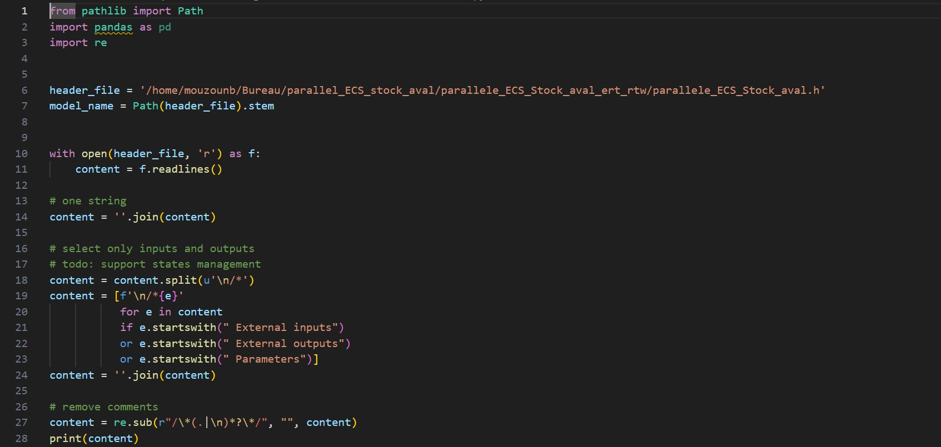
Figure 20 : capture d’écran ou extrait de code montrant la commande ou le script utilisé pour générer automatiquement les interfaces à partir du fichier .h.
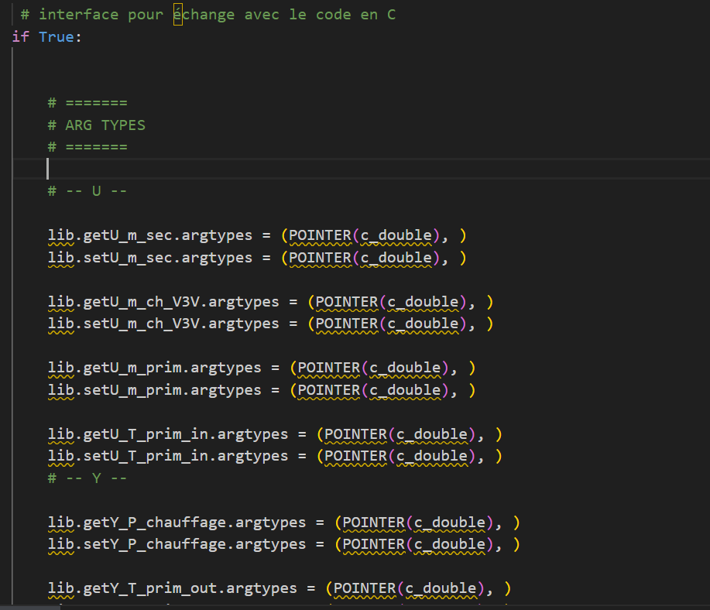
Figure 21 : Code interface Python

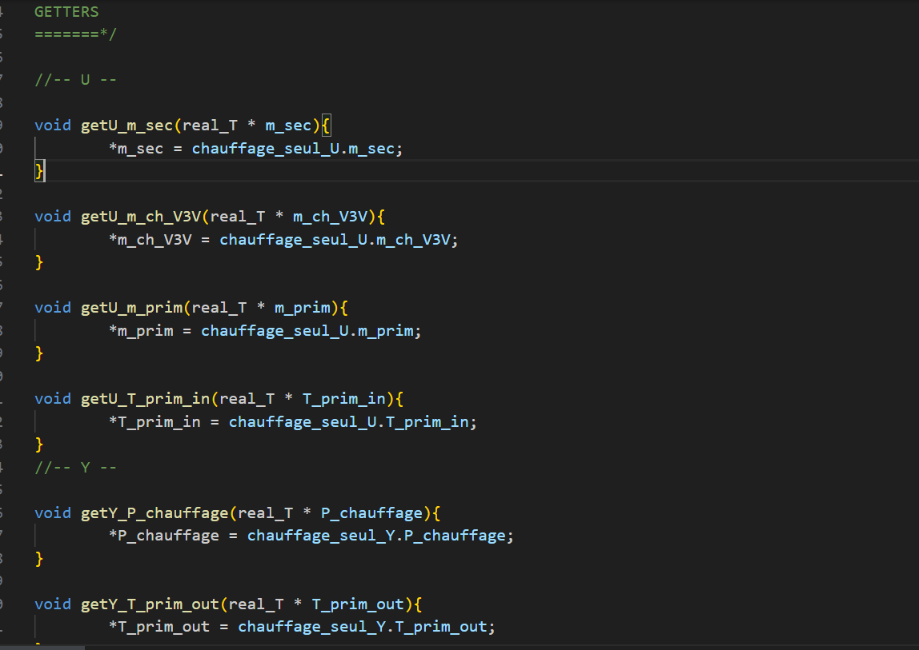
Figure 22 : Code interface C

Bibliographie

[1] | A. A. e. all, «Chiffres clés de l'énergie,» 2024.
[2] | t. G. C. Project, «The Global Carbon Budget,» 2024.
[3] | Partners-EnergyLab, «Réseaux de chaleur 2015-2030,» 2017.
[4] | A. Fabre, «Développement d’indicateurs de performance et de détection de défauts sur les réseaux de chaleur dans une démarche d’optimisation de leur pilotage,» 2021.
[5] | FEDENE, «Les réseaux de chaleur froid-chiffres clés, analyse et évolution,» 2024.
[6] | «france-chaleur-urbaine,» 2024. [En ligne]. Available: https://france-chaleur- urbaine.beta.gouv.fr/actus/estimer-en-quelques-clics-la-densite-thermique-lineaire-dun- futur-reseau.
[7] | M. Boris NEROT et All, «Comparaison des pilotages conventionnel et par apprentissage profond des sous-stations de réseaux de chaleur urbains,» 2024.
[8] | M. Apostolou, «Méthodologie pour la conception optimisée des réseaux,» Paris, 2019.
[9] | FEDENE, «Enquête des réseaux,» 2024.
[10] | ADEME, «Bâtiment Chiffres clés, Principaux Indicateurs de la Science et de la Technologie,» 2013.
[11] | F. M. D. F. C. Weber, «Design and optimization of district energy systems,» 2007.
[12] | P. Européen, «Directive 2012/27/EU sur l'efficacité énergétique,» Journal Officiel de l'Union Européenne, 2012.
[13] | «LOI n° 2015-992 du 17 août 2015 relative à la transition énergétique pour la croissance verte,» 17 août 2015. [En ligne]. Available: https://www.legifrance.gouv.fr/eli/loi/2015/8/17/DEVX1413992L/jo/texte. .
[14] | F. H. M. Sameti, «Optimization approaches in district heating and cooling thermal network,» Energy and Buildings, 2017.
[15] | S. W. Svend Fredericksen, «District heating and cooling,» Studentlitteratur, 2013.
[16] | A. Fabre, «Développement d’indicateurs de performance et de détection de défauts sur les réseaux de chaleur dans une démarche d’optimisation de leur pilotage,» 2021.
[17] | I. E. A. (IEA), «Share of renewable energy in district heating networks,» 2018.
[18] | T. Allo, «Rapport sur le développement des réseaux de chaleur et de froid en France,» CEREMA, 2024.

[19] | K. M. Powell and T. F. Edgar, «An adaptive-grid model for dynamic simulation of  thermocline thermal energy storage systems,» 2013.

